第四道回声短剧资料汇编
  - 按用户指定顺序 从最新版到最初版
整理日期 2026年10月3日
本册按用户此次列出的21份文件顺序整理。第01份《第四道回声_AI制作版_终版剧本与AI分镜_改版1》作为最新阅读及制作基线，第21份《人物优化第一版》作为本次序列的最初版本。排列依据用户说明，不按文件名数字、修改时间或既有归档版本号重新推定。
最新版为五场结构，31条分镜，标注总长210秒。核心变化是旧照片引出周奕的主观想象，AI仅用于制作想象画面，剧情中不出现AI工具；母亲用陈姨陪伴、吃面和以为短期放假的生活细节纠正他的想象。结尾周奕取消替学弟决定的语音，先看试玩，再提具体问题。
此前汇编置于主位的网页版《第四声回响》四场稿，在本册中改为其他版本参考。用户列出的《回响权》按第15份过渡版本归入序列。各源文件原文保留；本册中的概述、顺序及各版基线以此次说明为准。
资料类型 | 本册内容
指定版本 | 21份，按01至21从最新到最初逐项说明
最新版全文 | 第01份剧情、31条分镜、AI制作方案及连续性规范完整收录
其他原始Word | 34份此前收集原件保留在资料包
网页版导出 | 46份，作为历史及过程参考保留
过程文档 | 23份，含提示词、计划与工具说明
图片 | 132张独立图片，本册展示缩略图，资料包保留原图

目录
一 指定版本顺序及内容说明
二 最新版剧本分镜与制作方案全文
三 各版分镜和网页版参考草案
四 人物与制作过程文档
五 图片档案
六 原始文档和导出文档索引

一 指定版本顺序及内容说明
下表严格沿用用户给出的顺序。剧本、分镜、人物卡和优化稿均保留各自类型，序号是本次阅读与归档顺序。标注时长均来自原稿或表内加总，不代表已经验证的成片时长。
序号 | 文件 | 类型及主要内容
01 | 第四道回声_AI制作版_终版剧本与AI分镜_改版1.docx | 最新剧本与AI分镜  五场、31镜、210秒。旧照引出主观想象；母亲讲陈姨与吃面的事实，纠正周奕的想象。AI仅存在于制作层。
02 | 第四道回声_AI制作版_终版剧本与AI分镜_改版2.docx | 前一版剧本与AI分镜  五场、31镜、210秒。旧照片由算法推送，剧情中存在AI推演。与01的主要区别在想象段落的触发和解释。
03 | 第四道回声_初步终稿.docx | 初步终稿  家庭、学校、社会三道回声；工具反向溯源，加入儿子反叛话术来自网络的自我反照。
04 | 第四道回声_初步终稿2.docx | 初步终稿副本  正文与03相同。按用户顺序独立保留，不计为新的剧情修改。
05 | 第四道回声_打磨版(1).docx | 打磨剧本  以暖雪、红笔教案和出租屋冷光区分三道回声；缩短台词，加入人物短暂直视镜头。
06 | 第四道回声_人物设定卡_同步修订(1).docx | 人物设定卡  与整合修订稿配套，规定原创形象、服装、表演、人物动作与连续性。
07 | 第四道回声_人物设定卡_优化版.docx | 人物优化卡  细化周奕不对称眼皮、断眉、翘发等记忆点，以及母亲与年轻母亲的骨相联系。
08 | 第四道回声_融合版(1).docx | 融合剧本  合并家庭、学校与社会教育现场，通过三种声音和AI反向解码组织故事。
09 | 第四道回声_完整剧本_第一版.docx | 家庭题材第一版  母子职业冲突；以套袖、热汤和游戏为伏笔，提出潜意识镜像与双向理解的产品原型。
10 | 第四道回声_修订稿_3分30秒(1).docx | 3分30秒修订稿  照片触发和未发送消息并行；围绕套袖、旧照片、回屋和学弟反馈推进。
11 | 第四道回声_整合修订稿1.docx | 整合修订稿1  六场结构，将学弟线贯穿开头与结尾，最后以取消语音、打开对方版本代替独立宣言。
12 | 第四道回声_整合修订稿2.docx | 整合修订稿2  餐桌与相连厨房连续行动链；报名表贯穿，工具由未完成操作引出，母子继续谈安排。
13 | 第四道回声_终稿_可灵35镜分镜提示词(1).docx | 35镜可灵提示词  35镜，每镜6秒，共210秒；含逐镜画面、提示词、负向约束和后期合成说明。
14 | 第四声回响终稿.docx | 第四声回响终稿  四场餐厨结构，压缩第三场，收支本推动协商。文件名为第四声回响，正文仍标第四道回声完整优化稿；不据文件名调整本次排序。
15 | 回响权_过渡版本完整剧本.docx | 过渡版本完整剧本  回响权。沈南与陈启围绕成长镜像系统的覆盖权限展开冲突，强调塑造权须本人确认。
16 | 刻度之外_第一版反向思考完整剧本.docx | 校园反向思考剧本  刻度之外。林默与周放在招生系统关闭前对峙，以旧证件、小拇指夹板、红蓝笔闭合伏笔。
17 | 刻度之外_第一版完整剧本2.docx | 校园完整剧本2  与16同属校园题材；增加红笔冷开场，取消Q版叠层，以短暂直视镜头表达内心话。
18 | 刻度之外_分镜拍摄本_定妆版(1).docx | 校园分镜定妆版  详细景别、动作、对白、运镜、衔接及定妆连续性。实际32条，含S13和S20拆镜。
19 | 刻度之外_分镜拍摄本2.docx | 校园分镜2  修订拍摄执行方案，含S13和S20的a/b子镜；实际32条。
20 | 刻度之外_分镜拍摄本初稿1.docx | 校园分镜初稿1  最初拍摄分镜方案，保留景别、人物动作、对白、镜头衔接与后期规范。
21 | 人物优化第一版.docx | 最初人物表达优化稿  第四道回声人物表达全文优化；周奕承认话说太满，母亲提出收入及支持期限的具体担心，附优化说明表。

最新版与前一版的主要区别
比较项 | 01 最新版 改版1 | 02 前一版 改版2
照片触发 | 周奕主动打开相册，放大套袖，进入自己的想象 | 算法推送旧照，AI工具提出推演提示
AI所在层面 | 制作想象画面，剧中不出现AI界面 | 剧情中出现AI推演及非记忆还原提示
母亲的作用 | 用陈姨陪伴和吃面纠正儿子想象里缺少的人际关系 | 用真实生活细节纠正AI生成的完整叙事
保留部分 | 报名表、博主话术、母亲试按游戏、取消语音后先看学弟试玩 | 同样保留上述主要行动线

最新版原文中需注意的残留
第01份整体明确“剧情中不出现AI工具”，第四场仍有“他没有让母亲看到AI推演”的句子。部分位置将小许写作“学许”，第三场从楼梯回餐桌，第四场仍有“从床边拉来凳子”的表述。本册按原文保留，以上属于后续统一文字和空间连续性时的核对点。
第01份第五场对白较多，而镜27至31的分镜仅安排32秒。原稿的自检评分和210秒标注属于作者计划，尚需试读与剪辑核验；本次整理不把它们当作已验证结果。

二 最新版剧本分镜与制作方案全文
全文来源 第01份《第四道回声_AI制作版_终版剧本与AI分镜_改版1.docx》。正文依原始顺序收录，保留原有对白、场次、镜号、参数及自检评分。分镜以原始八列表重排，内容不改。文中的提示词和工具要求是归档材料，本次没有执行生成。
第四道回声
The 4th Echo · AI制作版终版剧本与分镜
类型：现实主义 / 家庭 / 近未来轻科幻
命题：Echo｜未来·回响
画幅：16:9
总时长：3分30秒（210秒，含片名与团队标识）
现实时间：晚春，同一夜
主要实拍：周奕、母亲
AI关键镜头：周奕对母亲被辞退日的想象段落（制作层面AI生成，剧情中不出现AI工具）
插入与画外：年轻母亲、班主任、创作博主、学弟小许
Logline：
一个怕被母亲安排人生的年轻游戏作者，正要把同样的话说给学弟时，先在看到旧照片后想象出母亲被辞退的那一天，误以为理解了母亲，最后却被母亲一句最普通的生活事实拉回真实。
核心命题：
教育不是把上一代的经验复制给下一个人。它应该给人结构，但不替人结束；给人标准，但不把人变成产品。

一 逻辑链
1. 母亲替周奕填了稳定岗位报名表，要求照片；
2. 周奕拒绝被安排，但仍用“不能给自己留后路”证明自己；
3. 周奕看到母亲磨损的套袖，但还没有真正理解她；
4. 楼梯口，周奕在旧照片前想象母亲被辞退的那一天，却无法想象出真实关系；
5. 高中老师和收藏博主继续提供两套相反、却同样绝对的人生话术；
6. 周奕回房，为说重话道歉，但不放弃做游戏；他问母亲那张真实照片背后的经历；
7. 母亲用“陈姨和面”“放两天假”补上了周奕想象中缺失的现实关系；
8. 周奕差一点把同样的话说给学许，听见自己的回声后停住；
9. 他先看学许的视频，再问具体问题，把决定权还给下一个人。

二 五场结构
- 第一场：00:00—00:55 表已经填好了
- 第二场：00:55—01:30 照片以外
- 第三场：01:30—01:50 他相信的声音
- 第四场：01:50—02:58 把门带上
- 第五场：02:58—03:30 第四道

第一场 表已经填好了
00:00—00:55 内景／餐桌 夜
电脑屏幕亮着。提灯的小人停在游戏岔路口。
【画面文字】学弟小许：奕哥，我把岔路留了一版。试玩录好了，你帮我看看入口清不清楚？
视频附件停在聊天框里。
周奕看了一眼项目交付日期，没有点开，打字：
【画面文字】周奕：先按我那版来，别加了。时间不多。
母亲端着汤出来。她的手机屏幕亮着，停在一份报名表页面。
母亲：“照片发我，就差这个了。”
周奕：“你真填了？”
母亲：“你说看看，看到现在也没个信。这个岗位离家近，专业也对得上。”
周奕：“我说看看，不是说要报。”
母亲：“先考着，又不是考了就不让你做这个。先有份稳定的，喜欢以后再说。”
“以后再说”落下来。
极短闪回：高中教室。班主任把试卷压在画稿上，压平翘起的纸角。没有完整正脸。
班主任：“先把大学考上，画画以后再说。”
切回餐桌。
周奕：“准备考试也要时间。做创作，不能老想着给自己留后路。”
他说完，自己也没完全信。
母亲：“那你这个什么时候能养活自己？”
周奕：“我接的图也在做。”
母亲：“这回有，下回呢？”
她顿了一下，把汤碗往桌子中间挪了挪，声音低了一点。
母亲：“我当年厂子一关，第二天干什么都不知道。那时候要有人替我多想一步……”
她没有说完，抬头看他。
母亲：“你就听我的，能少走弯路。”
周奕没有提高音量，也没有看她。
周奕：“你都替我想完了，还问我干什么？”
母亲没有接话。
她抬手把快滑下来的套袖往上推。磨损的碎花套袖蹭过桌沿。
周奕的视线停了一秒。
他起身，从她身边过去。没有摔门，只把椅子轻轻推回桌下。汤还冒着热气。母亲的手机停在“提交”按钮前。

第二场 照片以外
00:55—01:30 内景／楼梯转角 夜
楼道日光灯嗡嗡响。
周奕蹲下，戴上耳机。手机上，给学许的那句回复还在输入框里。
【画面文字】周奕：先按我那版来，别加了。时间不多。
他的拇指停在发送键上。
他忽然想起母亲刚才推套袖的动作。
周奕打开手机相册，翻到那张旧照片。
照片里，二十岁的母亲抱着纸箱站在旧厂门口，腕上是同一副碎花套袖。备注：“1998，厂门口。”
他把照片放大，看着那只还没磨旧的套袖。
他忍不住去想，那天到底发生了什么。
想象切入。
工厂门口，天阴。公告栏前围着一圈工人，纸上的字看不清。有人把箱子搬到门口，有人站在一边抽烟，谁都没有大声说话。
年轻的母亲排在人群里。她手里捏着一张纸，低头看了两遍，又折起来。
她接过纸箱，把里面的东西压平。箱子有些沉，她把它抵在膝上，腾出手，把快滑下来的碎花套袖往上推。
周围的人声很杂，却听不清任何一句完整的话。
没有人安慰她。她也没有哭。
她抱紧箱子，朝画外走去。
切回现实。
周奕还蹲在楼道里，手机屏幕停在原始照片上。他看着那只套袖，拇指停了一会儿。

第三场 他相信的声音
01:30—01:50 内景／楼梯转角 夜
周奕切到收藏视频，点开常看的那一条。创作博主坐在普通书桌前，正对镜头。
博主／视频原声：“真想做创作，就别给自己留后路。”
周奕的嘴唇几乎同步动了一下。他说“真想”两个字时，微微抬了下巴。
他忽然停住。视频里的人替他把后半句说完。
收藏标记还亮着。他没有取消收藏，也没点下一条。按暂停，摘下耳机。看了眼手机输入框里的那句“先按我那版来”，站起来。

第四场 把门带上
01:50—02:58 内景／餐桌 连续
周奕回来时，母亲正坐在桌边，把报名页面往下滑。他没有先看电脑。
周奕：“表先别交。”
母亲的手停了一下。
周奕：“刚才那句话我说重了。不是不让你担心，是我想自己看一遍。”
母亲没有立刻回答。她把手机扣在桌上。
母亲：“明天把你的安排拿出来。别又一句‘我在做了’。”
周奕：“好。接稿、投简历、把游戏做完，我都写清楚。”
母亲：“照片呢？”
周奕：“明天给你。”
周奕把手机里那张原始老照片翻出来，放到桌边。他没有让母亲看到AI推演。
周奕：“那天，你一个人回去的？”
母亲：“你陈姨陪着呢。还硬拉我吃了碗面。我们都以为是放两天假。”
她说得很平常。周奕又看了一眼照片，把手机熄屏，放到一边。
母亲：“考试我还是觉得该去。”
周奕：“我知道。但这版，我想把它做完。”
母亲没有点头，也没有继续劝。她看向屏幕。小人还抵在墙边，手里的灯一晃一晃。
母亲：“它怎么不走了？”
周奕：“卡住了。这儿还没做好。”
母亲：“这个……怎么玩？”
周奕从床边拉来一张凳子，坐到她旁边，把键盘转过去一点，指着方向键。
周奕：“这个，往前。”
母亲伸手想摘套袖，摘到一半，又套了回去。她试着按了一下。
小人挪了半步，又卡住。周奕有点窘，没解释。母亲也没把手收回去。

第五场 第四道
02:58—03:30 内景／餐桌 连续
手机轻震。还是学许。
【画面文字】学弟小许：试玩录好了，要发你吗？
聊天上方，周奕刚才那句“先按我那版来，别加了。时间不多”已经发出。
周奕看见消息，下意识按住语音。
周奕／尚未发送的语音：“我以前就是在这种地方耽误过。让你按我那版，也是想让你少走——”
他停住。
音频里，最后两个字出现了极轻的自我回声。
回声：“少走——”
周奕看向母亲刚刚按过的方向键，又落回录音界面。
录音计时还在走。没有检测提示，没有别人的声音。留一拍，只有房间里的底噪。
他取消这条语音。
没有马上换一段更漂亮的说辞。他先把学许的视频打开，从头看。
小人在迷宫入口前停住。周奕往前退几秒，又看了一遍。
这次重新按住录音。
周奕：“刚才没看就让你删，是我急了。入口这里，我第一遍没看出来。你是想让玩家找一找，还是希望他一到这儿就能发现？”
发送。
周奕：“时间我还是担心。我们把要改的地方列出来，再看这一版来不来得及。”
他把学许的视频放在屏幕左边，自己的工程放在右边，等对方解释。
镜头稍稍拉开。桌上，母亲的报名材料还在。周奕的收支本也还在，有几项没有填完。
母亲从厨房走过来拿手机。看见周奕在听语音，她没有插话。等语音结束，才问：
母亲：“你这个试玩，哪天交？”
周奕：“周五。”
母亲点点头。
母亲：“那明天把安排说一说，耽误不了你多少时间吧？”
周奕：“不耽误。我留出来。”
母亲拿着手机离开画面。周奕转回屏幕，再听学许接下来的话。
屏幕上，小人站在岔路前。
画面停住。黑场。
【画面文字】第四道回声
随后出团队Logo。全片终。

AI制作版分镜总表
镜号 | 场次 | 时间 | 时长 | 镜头 | 画面 | AI制作方式 | 声音
01 | 1 | 00:00 | 6s | 屏幕特写 | 游戏岔路口，提灯小人停住 | 手工UI/游戏画面临摹，不建议AI生成主角 | 电脑风扇、游戏环境音
02 | 1 | 00:06 | 6s | 手机插入 | 学许消息与视频附件 | After Effects/剪映UI动效 | 消息提示音
03 | 1 | 00:12 | 6s | 手部特写 | 周奕打字，“先按我那版来” | 实拍 | 键盘声
04 | 1 | 00:18 | 6s | 中景 | 母亲端汤进来，手机报名页亮着 | 实拍 | 汤碗、脚步
05 | 1 | 00:24 | 8s | 近景/双人 | 母亲推手机，报名表露出 | 实拍 | 对白、桌面声
06 | 1 | 00:32 | 8s | 双人近景 | “先有份稳定的，喜欢以后再说” | 实拍 | 对白、房间底噪
07 | 1 | 00:40 | 3s | 插入闪回 | 老师手把试卷压在画稿上 | 实拍插入，手工道具 | 翻纸、试卷摩擦
08 | 1 | 00:43 | 7s | 近景 | 母亲讲厂子关门和“少走弯路” | 实拍 | 对白、汤碗轻响
09 | 1 | 00:50 | 5s | 手部/中景 | 周奕看到磨损套袖，起身离开 | 实拍 | 椅子声、袖子摩擦
10 | 2 | 00:55 | 6s | 手机特写 | 楼梯口，拇指停在发送键 | 实拍+UI | 楼道灯嗡鸣、心跳轻音
11 | 2 | 01:01 | 5s | 手机插入 | 周奕打开手机相册，翻到1998旧照 | UI动效/实拍手机 | 相册滑动、房间底噪
12 | 2 | 01:06 | 6s | 手机特写 | 手指放大照片，停在套袖上 | 实拍 | 呼吸、楼道嗡鸣
13 | 2 | 01:12 | 13s | 想象段落 | 工厂门口，年轻母亲拿到纸箱、推套袖、走向画外 | 即梦/可灵图生视频，制作层使用AI，剧情中不出现AI | 工厂环境声、远处人声、低频
14 | 2 | 01:25 | 5s | 近景 | 周奕看着旧套袖停住 | 实拍 | 耳机外漏声、靜默
15 | 3 | 01:30 | 8s | 手机视频 | 博主说“别给自己留后路” | 实拍短视频插入 | 手机外放压缩声
16 | 3 | 01:38 | 6s | 面部近景 | 周奕几乎同步嘴型，突然停住 | 实拍 | 视频声、呼吸
17 | 3 | 01:44 | 6s | 中景 | 他看输入框，站起来回屋 | 实拍 | 耳机摘下、脚步
18 | 4 | 01:50 | 6s | 中景 | 回桌边，母亲在滑报名页 | 实拍 | 房间底噪
19 | 4 | 01:56 | 8s | 双人近景 | “表先别交”，为说重话道歉 | 实拍 | 对白、手机扣桌
20 | 4 | 02:04 | 8s | 近景 | 母亲要求明天拿出安排 | 实拍 | 对白
21 | 4 | 02:12 | 8s | 手部/中景 | 周奕写安排、投简历、完稿计划 | 实拍 | 笔声、键盘声
22 | 4 | 02:20 | 10s | 手机/双人 | 原始老照片放桌上，问“你一个人回去的？” | 实拍 | 对白、手机轻响
23 | 4 | 02:30 | 8s | 近景 | 母亲讲陈姨、面、放两天假 | 实拍 | 对白、房间底噪
24 | 4 | 02:38 | 6s | 双人近景 | 母亲仍说考试，周奕说做完这版 | 实拍 | 对白
25 | 4 | 02:44 | 8s | 屏幕/双人 | 母亲问“它怎么不走了”“怎么玩” | 实拍 | 对白、游戏音
26 | 4 | 02:52 | 6s | 手部特写 | 母亲按方向键，小人挪半步又卡住 | 实拍+游戏UI | 键盘声、失败音
27 | 5 | 02:58 | 6s | 手机插入 | 学许问“试玩录好了，要发你吗？” | UI动效 | 消息提示
28 | 5 | 03:04 | 8s | 面部/录音UI | 周奕录音“少走——”，出现自我回声 | 实拍+音频处理 | 手机录音、自我回声
29 | 5 | 03:12 | 8s | 屏幕/侧脸 | 他打开视频，从头看，倒退再看 | 实拍+屏幕素材 | 视频声、暂停键
30 | 5 | 03:20 | 6s | 手机插入/近景 | 发出具体反馈，问入口功能 | 实拍+UI | 录音、发送声
31 | 5 | 03:26 | 4s | 屏幕特写 | 小人站在岔路前，黑场，片名 | 游戏UI+字幕 | 房间底噪、留白

AI模型制作方案
主角色
周奕和母亲：真人实拍。不要用文生图逐镜头生成，否则脸会漂移。AI仅可用于：
- 去穿帮；
- 局部降噪；
- 胶片颗粒；
- 画幅适配；
- 极小范围的修复。
想象中的1998离职日（AI制作）
这是全片的关键AI镜头，但剧情里不是“AI工具推演”，而是周奕看到旧照片后自己的想象。剧中不出现AI界面、不出现“AI画面推演”提示，AI只存在于制作层。
建议从一张真实参考照开始，使用即梦或可灵做图生视频。
正向提示词：
中国现实主义电影想象段落，1998年旧工厂门口，阴天，公告栏前围着一圈工人，20岁中国女工，圆润方圆脸，面颊有肉，圆鼻头，素颜，眼神疲惫但不悲情，蓝灰工装，旧衬衫，较新的碎花套袖，手里捏着一折再折的纸条，接过纸箱，把箱子抵在膝上，推起滑落的套袖，抱紧纸箱向画外走。周围人声模糊，不哭，不看镜头，不要戏剧化告别，柯达胶片颗粒，轻微褪色，纪录片质感。
负向提示词：
影楼写真，复古时尚大片，精致妆容，网红脸，厂花，楚楚可怜，哭脸，英雄光环，高对比，鲜艳色彩，完美皮肤，磨皮，动漫，3D渲染，CG，多人争抢，现代羽绒服，现代品牌，AI界面，字幕提示，旁白，AI推演标识。
视频参数：
- 16:9；
- 8—13秒；
- 24fps；
- 轻微推镜，不做大幅运镜；
- 人物动作只做“看通知、接纸箱、推套袖、走出画外”；
- 全片只使用一个主观想象段落，不做多种版本；
- 一旦出现面部 Morphing、换脸、变形，立即停用；
- 画面要像儿子的想象，不要像完整历史纪录片。
手机UI与屏幕
- 聊天窗口：After Effects/剪映制作，不用AI生成；
- 相册与聊天窗口：简单UI动效；
- 游戏画面：手工绘制或AI辅助后人工修整，不用生成人脸；
- 博主视频：真实拍摄或真实短视频风格素材，避免AI口播脸。
声音
- 母亲：现实干声，无混响；
- 想象段落：无对白，工厂环境声、远处人声、低频；
- 老师：教室残响，从记忆里传来；
- 博主：手机外放压缩声；
- 周奕的第四道回声：手机近麦，80—120ms延迟，只出现一次；
- 音乐尽量少用或不用。留白、汤碗、键盘、方向键、楼道嗡鸣比配乐重要。
人物连续性
- 周奕：黑色薄卫衣或短袖T恤，外搭敞开旧格子衬衫；无胡须、无胡茬；右鬓角翘发、左眉尾小缺口、鼻翼小痣；
- 母亲：圆润方圆脸，温和略下垂眼，眉心竖纹只在用力时明显，薄碎花开衫或薄棉布上衣，起球套袖；
- 年轻母亲：与58岁母亲同骨相，套袖更新，不做漂亮年轻版；
- 1998旧照片：历史层，可以不是晚春；现实时空必须统一晚春同一夜。

自检评分
- 主题贴合 Echo：9.5/10
- AI必要性：8/10（AI从剧情机关转为制作层关键视觉，叙事更自然）
- 逻辑完整：9/10
- 人物丰富：9/10
- 时长控制：10/10
- 创意性：9/10
- 执行可行性：9.5/10
- 市场传播价值：8.5/10

三 各版分镜和网页版参考草案
最新版的31条分镜已完整收于上一节。以下42条属于网页版四场稿《第四声回响》的配套草案，保留为其他方案参考，不替代第01份最新版分镜。它按第一场14条、第二场8条、第三场10条、第四场9条、黑场片尾1条分配，仍待确认与计时。

第一场 他还没有回答 表已经填好了
镜号与主题 | 景别机位 | 画面 声音 衔接
镜01  先看见他的工作 | 餐桌后侧中景；固定。 | 周奕改游戏，电脑内同时保留游戏与博主小窗口；餐边柜旧照在空间背景中已存在。  声音 博主声音来自电脑；风扇底噪持续。  衔接 聊天提示在下一镜接入，不另加产品片头。
镜02  小许先提出具体需求 | 电脑屏幕特写；固定。 | 消息及视频附件出现；明确小许问的是入口是否清楚，附件保持未播放。  声音 提示音一次；消息用可读文字呈现，不额外念成旁白。  衔接 消息亮起引出周奕看交付日期。
镜03  未看就否定 | 周奕过肩近景；固定。 | 交付日期与聊天窗口同框；周奕没有打开视频，输入回复后把窗口拖到一边。  声音 键盘声；不播出小许视频声音。  衔接 目光由电脑落向桌上手机。
镜04  想回复又删掉 | 手机俯拍特写；固定。 | 母亲两条催照片消息在上方；周奕输入反问，停顿后删除。  声音 环境声保持；无新通知巧合插入。  衔接 删掉文字后继续操作同一部手机。
镜05  工具先出现，操作未完成 | 手机近景；固定。 | 从收藏夹打开语镜，输入框为空；不给功能巡游镜头。  声音 厨房脚步声提前进入末尾。  衔接 脚步把注意力从网页引向母亲。
镜06  面对面谈话打断操作 | 餐桌双人中景；固定。 | 母亲端汤出来；周奕暂停电脑视频，把自己的手机扣下。  声音 汤碗轻响；博主声音在暂停时结束。  衔接 母亲接着说明岗位，手机成为谈话对象。
镜07  表已替他填好 | 周奕肩后斜俯近景；固定。 | 母亲把报名页推来；构图同时容纳她的手和填写内容，周奕否认已经答应报名。  声音 对白不断；不加系统判定声。  衔接 母亲下一句仍由同一空间传来。
镜08  被反复推迟的喜欢 | 母亲近景；固定。 | 母亲说先有工作，喜欢以后再说；不演成恶意宣判。  声音 “以后再说”收束后接翻纸声。  衔接 以词语和纸声转入老师回忆，不用随机特效。
镜09  老师的同一句话 | 教室手部近景；固定。 | 试卷叠上画稿、压平纸角并递还；不用老师完整正脸或新增往事。  声音 老师台词完整；翻纸声。  衔接 递还动作结束，切回周奕看报名表。
镜10  借来的反抗话术 | 周奕近景；固定。 | 回餐桌，周奕看着表说“不给自己留后路”；句尾留一点迟疑。  声音 现实底噪恢复，不复播博主整段话。  衔接 母亲的现实问题紧接他的说法。
镜11  眼下的收入担心 | 双人侧面中景；固定。 | 两人围绕游戏何时养活自己、接稿是否持续交锋；不打断成过密反应镜。  声音 对白与短暂停顿，不加争吵音效。  衔接 母亲挪汤碗，进入过去经历。
镜12  她的建议有来处 | 母亲中近景；固定。 | 母亲挪汤碗，提起厂子关门、第二天不知做什么，最后说少走弯路。  声音 语气下降；不另插工厂记忆。  衔接 句末切周奕的克制反应。
镜13  商量与代办之间的距离 | 双人中景；固定。 | 周奕不提高声音；两人看向已填表格后沉默，他请母亲先别传照片。  声音 保留无话可接的一拍。  衔接 母亲结束谈话，顺手端起要洗的盘子。
镜14  暂停谈话，不离家 | 餐桌至厨房关系全景；固定。 | 母亲端盘子去水池；周奕仍坐原位，将自己的手机翻回未完成网页。  声音 洗碗水声自然接入并持续。  衔接 下一镜从同一网页开始输入。

第二场 重新听见那句话
镜号与主题 | 景别机位 | 画面 声音 衔接
镜15  起初只是找一句回应 | 手机特写；固定。 | 输入少走弯路，出现文字卡片；先快滑，再在经验与处境的部分慢下来。  声音 水声不断；不添加拟人化AI对白。  衔接 阅读使他重新记起母亲的半句话。
镜16  熟悉的话第一次被听见 | 周奕近景；固定。 | 周奕停下滑动并抬头，反应克制。  声音 仅回响母亲已说过的“那时候要有人替我多想一步……”；水声仍在。  衔接 按他的视线切向水池和旧照。
镜17  套袖与旧照成为线索 | 周奕视点的中景；固定、轻移焦。 | 水池前母亲推套袖；同一餐厨空间中的旧照得到注意。若空间不允许同框，应拆镜并重算，不假装一镜包含暗切。  声音 水声保持现实位置。  衔接 以袖口动作匹配进入主观想象。
镜18  想象那个年轻人 | 厂门外中景；固定。 | 年轻母亲抱箱、把箱子抵在膝上，推起套袖；仅这一段主观想象，不补人群、受辱或哭喊。  声音 厨房水声跨越画面，明确仍是周奕的主观体验。  衔接 手收回箱子，接抱稳的局部动作。
镜19  把想象接回生活 | 箱子与手部近景；固定。 | 年轻母亲抱稳纸箱；动作完成即切回现实，不做照片人物动画。  声音 水声连续，无“解码成功”音效。  衔接 抱稳箱子匹配现实放稳盘子。
镜20  理解是一种可能，不是判词 | 餐厨关系中景；固定。 | 母亲放好盘子；周奕在前景看她一眼后低头，手机文字未变，未发送报名照片。  声音 只留现实声；心理解释不额外变成旁白。  衔接 他低头的动作接入预设问答界面。
镜21  当年缺的与现在需要的 | 手机特写；固定。 | 点“聊聊”预设问题；两组措辞顺序出现并留足阅读，不凭空增加自由问答。  声音 无AI配音；水声维持。  衔接 读完后回看原句，再放下手机。
镜22  从阅读转向真正谈话 | 周奕侧面中景；固定。 | 周奕回看输入，手机放到一边；母亲仍在几步外的厨房。  声音 空间声连续，不用音乐宣告醒悟。  衔接 下一镜仍在餐桌，他开始准备收支本。

第三场 先摊开收支本再协商
镜号与主题 | 景别机位 | 画面 声音 衔接
镜23  先摊本子，再开口 | 餐桌侧面中景；固定。 | 电脑合到一半又推开；抽屉内取收支本，翻开放在桌子正中。  声音 铰链、抽屉、纸张声音；无新话。  衔接 本子放稳才叫母亲。
镜24  邀请她过来 | 餐厨双人全景；固定。 | 周奕叫母亲；母亲擦手后走近桌边，保持站姿，不坐到电脑前。  声音 呼唤及回应来自真实位置。  衔接 母亲的目光落向本子。
镜25  让计划可以被看见 | 母亲肩后斜俯中近景；固定。 | 周奕推本子给母亲，说明作品集与投岗位；纸上已有收支而非临时出现一笔钱。  声音 对白；纸面移动声。  衔接 母亲抬眼，问他刚才的绝对说法。
镜26  承认话说满了 | 双人中近景；固定。 | 母亲问后路；周奕看一眼暂停的博主后承认说满，补充自己没讲清楚安排。  声音 留停顿；不插入新博主点评。  衔接 不马上和解，接翻页谈具体限制。
镜27  自己选择，也要协商成本 | 周奕肩后俯拍近景；固定。 | 母亲未反驳；周奕翻到有空栏的一页，说明两个月生活费与需要住家里。  声音 周奕对白落在同一翻页动作之后。  衔接 空栏引出母亲对期限的担心。
镜28  她担心期限一再延长 | 母亲近景；固定。 | 母亲看着空栏，放低声音说两个月又两个月；不拍成点头接受。  声音 不配泪点音乐。  衔接 切周奕点头，而非立刻证明成功。
镜29  承担与拒绝同时成立 | 周奕中近景；固定。 | 周奕点头，提出商量支持期限、必要时调整；停一拍，明确现在不报该岗位。  声音 两段完整对白，不靠加速压时长。  衔接 他的目光落到母亲手机，接退出报名。
镜30  停止替他按下提交 | 母亲手机与手特写；固定。 | 拇指在提交上方停两秒，退出页面；仅退出，不删除资料或宣布支持梦想。  声音 母亲台词可画外承接；不加成功提示音。  衔接 退出完成，手机扣回桌面。
镜31  谈下一步，不判谁赢 | 餐桌双人中景；固定。 | 母亲扣手机，要求明天拿出安排；周奕回答家里开销一起算。  声音 同一光源、同一空间底噪。  衔接 母亲伸手取本子下的笔。
镜32  笔留给他自己填 | 桌面近景缓拉至中景；单一连续运动。 | 母亲把笔放到空白页旁，说记具体点后回厨房；周奕看着笔，材料和空白页留在桌上。  声音 纸笔接触声；保留沉默。  衔接 下一场从同一本子继续写，不重演取笔动作。

第四场 先听清学弟的需求
镜号与主题 | 景别机位 | 画面 声音 衔接
镜33  回到同一条未看的视频 | 周奕过肩中景；固定。 | 周奕补记几项，回电脑；原聊天、原回复和未看的附件仍在，不弹新消息促使成长。  声音 键盘声，厨房仍有收拾声。  衔接 他进入聊天准备补充理由。
镜34  他也差点说出同样的话 | 周奕近景；固定。 | 按住录音，话到少走处停住；回想两个意思，不出现AI检测或控制警告。  声音 录音中的自己停住；不新增说教旁白。  衔接 视线转向小许最初请求。
镜35  先读清对方问了什么 | 手机俯拍特写；固定。 | 重读“入口清不清楚”；取消刚才录音，确认未发送。  声音 录音结束操作声克制；无新消息提醒。  衔接 取消后才打开先前的视频。
镜36  把视频看完再说 | 电脑画面近景；固定。 | 从头播放小许试玩；到岔路前暂停，回退再看相同片段，保留一致进度。  声音 试玩本身声音；不添加没有来源的新对白。  衔接 看完这一处再切他重新录音。
镜37  反馈变成具体问题 | 周奕侧面中近景；固定。 | 重新按住录音，承认没看就否定；完整询问入口是希望寻找还是立即被发现，然后发送。  声音 46个汉字的原稿对白完整保留；不能套用旧稿6秒反馈镜。  衔接 发送后继续谈交付限制，不突然批准全部改动。
镜38  倾听不等于无限让步 | 电脑过肩中景；固定。 | 周奕说明仍担心时间，把聊天与试玩并排，等小许解释。  声音 交付限制对白；小许回音未提供具体台词，标待补，不代写成已定稿。  衔接 电脑界面稳定后镜头拉开。
镜39  母亲也开始等他说完 | 餐厨双人全景；轻拉开。 | 报名材料、未填完的本子同框；母亲关水拿手机，看到他听语音，先等。  声音 水声停止；小许语音内容待补录，不能制造“都同意了”的信息。  衔接 语音结束，母亲才问交付日期。
镜40  给下一次沟通留出时间 | 双人中景；固定。 | 母亲问试玩哪天交，再询问明天谈安排是否耽误；周奕转向她，答应留时间。  声音 四句原对白完整保留，母亲点头只是听见日期。  衔接 母亲拿手机离开，周奕继续听小许。
镜41  故事停在继续倾听 | 周奕侧后中景；固定。 | 母亲持手机离画；周奕回到屏幕继续听，桌上问题仍未解决。  声音 房间底噪、小许待补语音；不以欢庆音乐封口。  衔接 正常切黑，不让游戏墙消失。

黑场片尾
镜号与主题 | 景别机位 | 画面 声音 衔接
镜42  片尾留一句话 | 黑场字幕；固定。 | 黑场后出现“把话，听回它的来处。”；不额外增加历史稿长字幕或成功结果。  声音 底噪自然收束。  衔接 全片结束。

各版分镜数量与时长口径
分镜材料 | 镜数口径 | 时间与状态
刻度之外校园分镜 | 32条，主编号S01至S30，含S13和S20的a/b拆镜 | 原标约3分钟；标注加总120.5秒，另加片尾9秒为129.5秒。均为表内计算。
指定序列01和02 AI制作版 | 各31条 | 原表合计210秒；01为当前指定最新版，保留母亲试按方向键。
第四道回声可灵提示词 | 35镜，每镜标6秒 | 目标210秒；本地另有35镜JSON和提示词文件，为历史制作方案。
第四声回响网页版草案 | 42条，41叙事画面加1片尾 | 全部待计时；镜数不等于素材数或实际剪辑切点数。
180秒工具模板 | 18段，每段10秒 | 未填素材模板，不能当作本片已完成分镜。

网页版四场稿38段明确有声对白共600个汉字，这是已有核对文档的统计口径。小许后续语音、屏幕消息、主观回响与片尾不包含在内；最终片长仍需试读和声画时间线核对。

四 人物和制作过程文档
人物 | 人物身份与资料对应 | 图文资料
周奕 | 22岁，应届毕业生，独立游戏创作者 | 人物设定卡、同步修订卡、角色整图与正侧背参考
母亲 | 58岁；最新版仍倾向考试，用陈姨陪伴和吃面的事实纠正儿子的想象，并试按游戏方向键 | 角色整图、正面参考、套袖与手部规范
年轻母亲 | 主观想象中的姑娘，与母亲保持骨相对应 | 角色整图、年轻母亲正面参考
学弟小许 | 消息、语音与试玩视频出现 | 历史整图含自拍形象；网页版四场稿不要求完整真人正脸
老师与博主 | 最新版短回忆与收藏视频出现；博主话术引出周奕的自我反照 | 历史设定图及画稿、试卷、视频等制作规范

剧本文档与网页道具
两份人物卡分别提供初始识别特征和与整合修订稿同步的表演、服装、动作连续性。角色设定调整图增强男主轮廓与眼神，并让母亲年轻与58岁阶段保留相同骨相。图片作为已有参考归档，正式执行时仍需匹配选定版本镜头和人物规范。
《你是一名兼顾前端开发.docx》保存网页道具制作需求，涉及语镜文字、照片、聊天、收藏视频和游戏等界面。echo-real目录另存32张已抓取网页截图及MANIFEST清单，覆盖首页、输入、文字结果、聊天、小测、留言墙、个人页与录音页。截图是当次页面样本，不能自动证明现行剧本需要的每个操作状态均已覆盖。

文档管理与Agent提示词
过程文档 | 保存内容
迭代记录与用户修改意见 | 保留前期构思、用户决定、阶段问题、修改动作及产出，区分回溯检查与当时反馈。
阅读说明与文档索引 | 登记各版基线、历史版本、重复副本和原附件来源，当前阅读顺序以本册21份序列为准，帮助按片名找文件。
分镜数量核对与对齐清单 | 记录校园32条、制作分支31条、网页版42条，以及场次和来源映射。
待办清单与文档校验 | 记录已执行的文档检查、时长试读、道具状态、小许语音和参数确认等事项。
编剧 预审 素材生成 粗剪Agent | 四类职责与交接规则；v0.2.0为提示词草案，原文记载尚未部署运行。
版本条目和素材问题模板 | 供后续新增记录使用；模板内容本身不算已经发生的改稿或失败。

本地生成工具与制作计划
Kling使用说明、KLING.md及FINDINGS.md记录工具使用与检查；镜01至05、镜01至07提示词保留实际画面描述。已有聊天记录记载脚本加入预检、续跑、下载及拼接保护，并通过24项本地测试。此为历史检查记录，本次汇编没有重新运行生成工具。
计划文件 | 段数 | 标注总长 | 项目标签
storyboard.180s.template.json | 18 | 180秒 | 三分钟短剧-待填素材
storyboard.35.json | 35 | 210秒 | 第四道回声-35镜版
storyboard.bad.json | 5 | 63秒 | 预检负例
storyboard.example.json | 3 | 22秒 | 示例短剧-第一集
storyboard.fourthecho.json | 35 | 210秒 | 第四道回声
storyboard.reuse-check.json | 3 | 18秒 | 第四道回声-60秒预告
storyboard.test.json | 5 | 30秒 | 第四道回声-试镜5镜
storyboard.trailer.3s.json | 31 | 102秒 | 第四道回声-60秒预告
storyboard.trailer.json | 31 | 186秒 | 第四道回声-60秒预告
storyboard.资产表01-06.json | 6 | 36秒 | 第四道回声-资产表版01-06
storyboard.资产表06fix.json | 2 | 12秒 | 第四道回声-资产表版06fix
storyboard.资产表07.json | 1 | 6秒 | 第四道回声-资产表版07
storyboard.首帧.json | 5 | 30秒 | 第四道回声-首帧拓展01-05

“60秒预告”文件标签与源片段标注总长并不相同：本地trailer计划合计186秒，trailer.3s计划合计102秒，仍需选取和剪辑后才能得到目标预告时长。试镜、资产表与首帧拓展计划也只代表相应片段范围。

制作图片的使用状态
本地已有首帧、人物参考、生成片段抽帧、前后接缝对比及一致性检查图。这些素材分别来自不同历史方案和制作尝试，与选定版本的31条分镜仍需逐条匹配；保存了图片不代表全部镜头已完成或已确认可用。参考视频抽帧与林晚、陈默等工具示例图片单独标识。

五 图片档案
收录132张独立静态图片，以图001起连续编号。完全相同的副本不重复排入，原始来源和包内位置均登记在资料清单.csv。下列缩略图用于浏览，资料包保留原尺寸文件。
图片类别 | 独立图片数 | 用途
角色设定整图 | 2 | 原参考与调整版
人物参考单图 | 5 | 正面 侧面 背面参考
镜01至05首帧 | 5 | 历史镜头起始构图
生成与剪辑检查图 | 79 | 抽帧 接缝 试镜 一致性对比
语镜网页截图 | 32 | 网页道具各页面与状态
参考视频抽帧 | 4 | 外部视觉参考
工具示例图 | 5 | 示例角色与预检负例

本册资料来源与原文件定位
网页版原包位于微信2026年10月接收文件目录。原始Word及首帧来自该目录与下载目录；其他人物参考、检查图、网页截图和制作计划来自DeepSeek Harness工作区的.tokendance目录；角色调整图来自2026年10月2日的本地角色调整聊天输出。每个文件的完整原始路径和SHA256均保存在资料包的资料清单.csv。

角色设定整图
图001 角色设定原参考.jpg
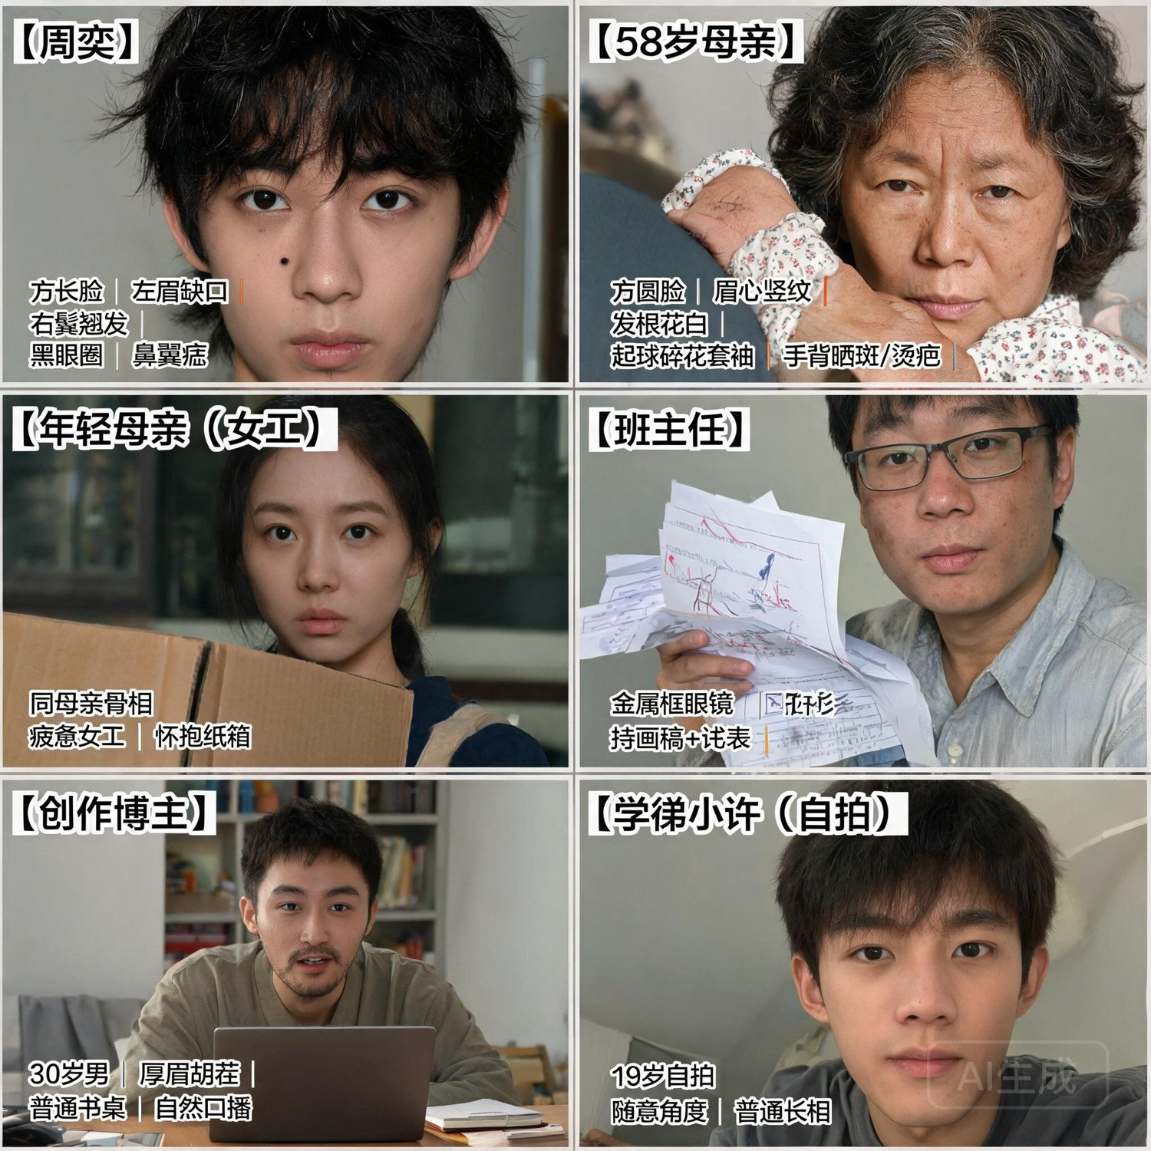
原图 2048 × 2048像素。配套原图按同一图号保存。

角色设定整图
图002 角色设定-调整版.png
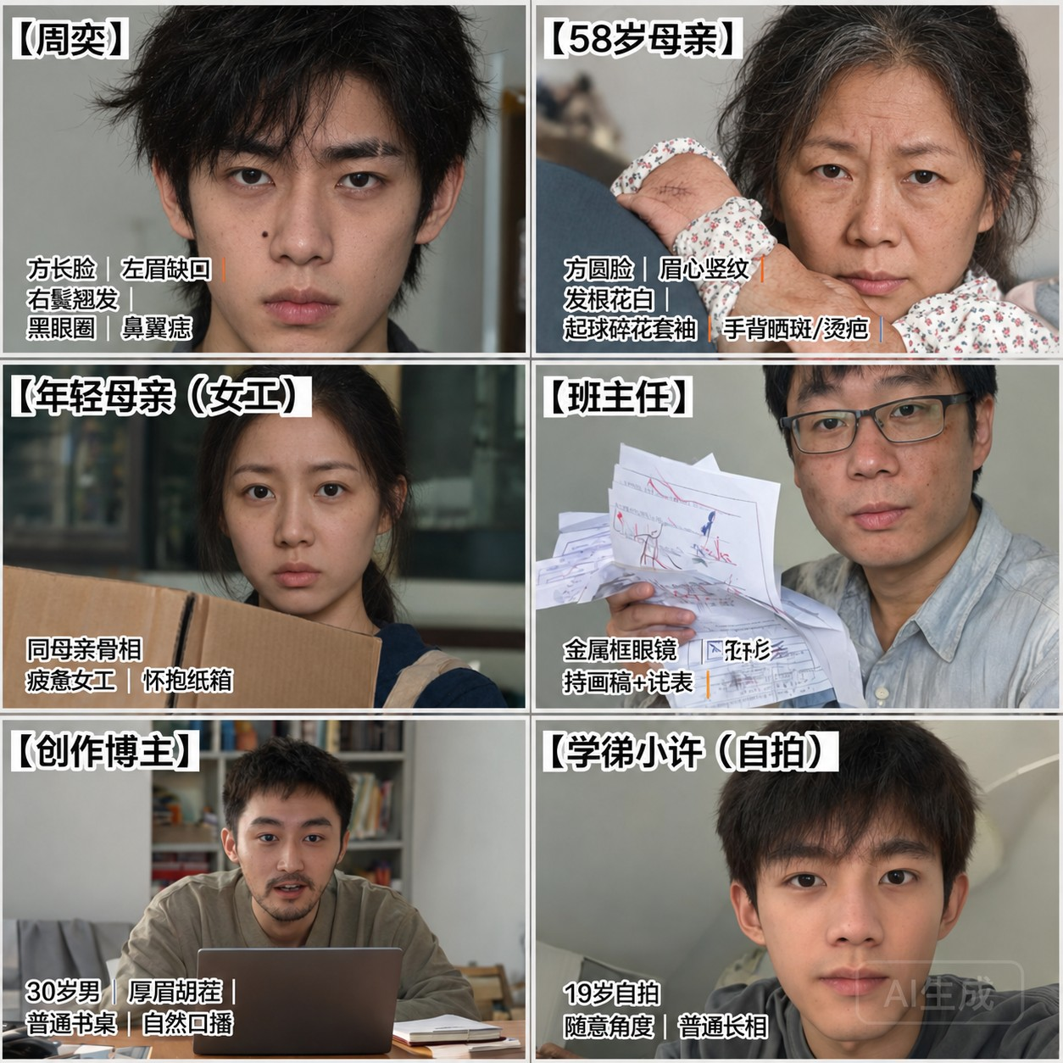
原图 1254 × 1254像素。配套原图按同一图号保存。

人物参考单图 1
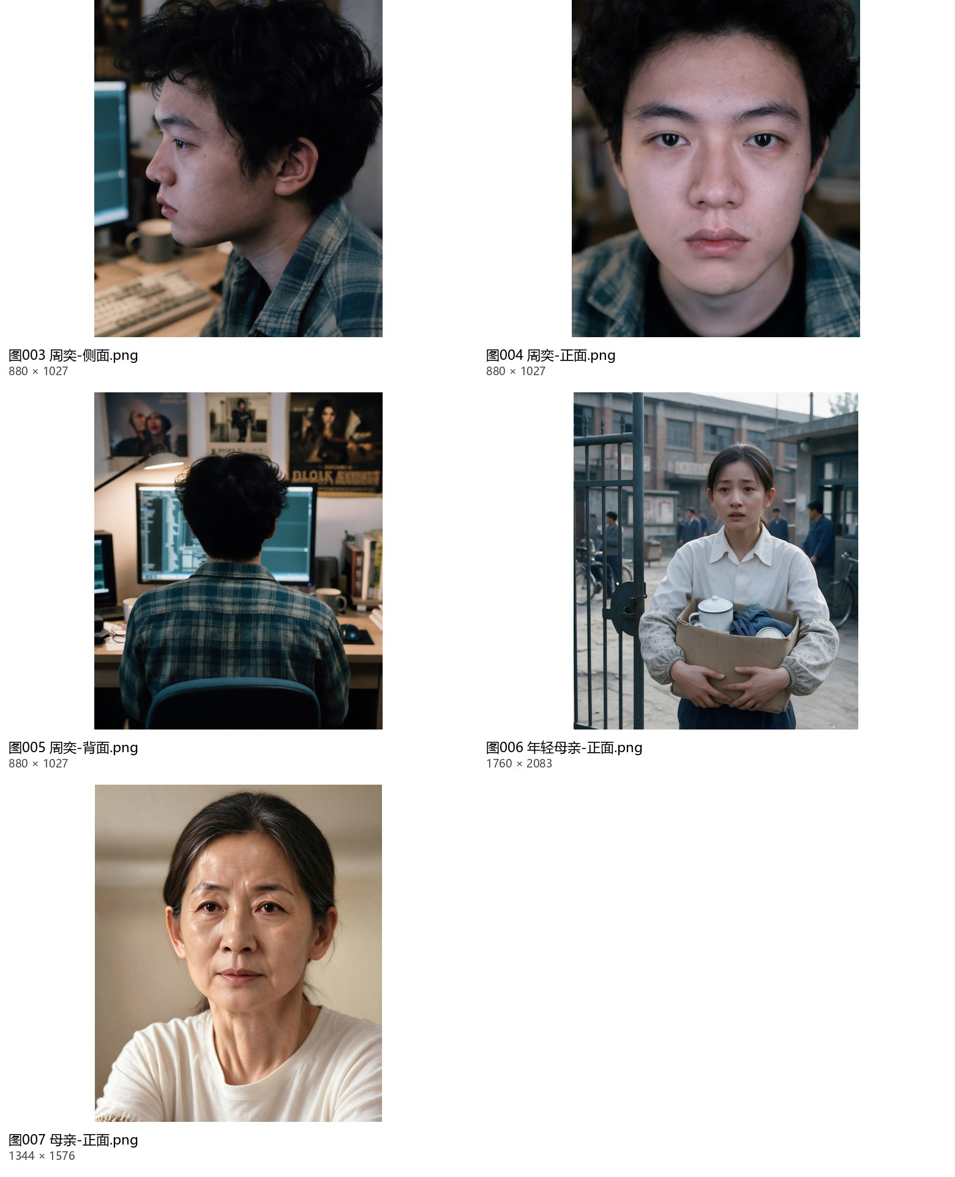
原文件见资料包 图片文件夹。图号与资料清单对应，图片保持原始长宽比例。

镜01至05首帧 1
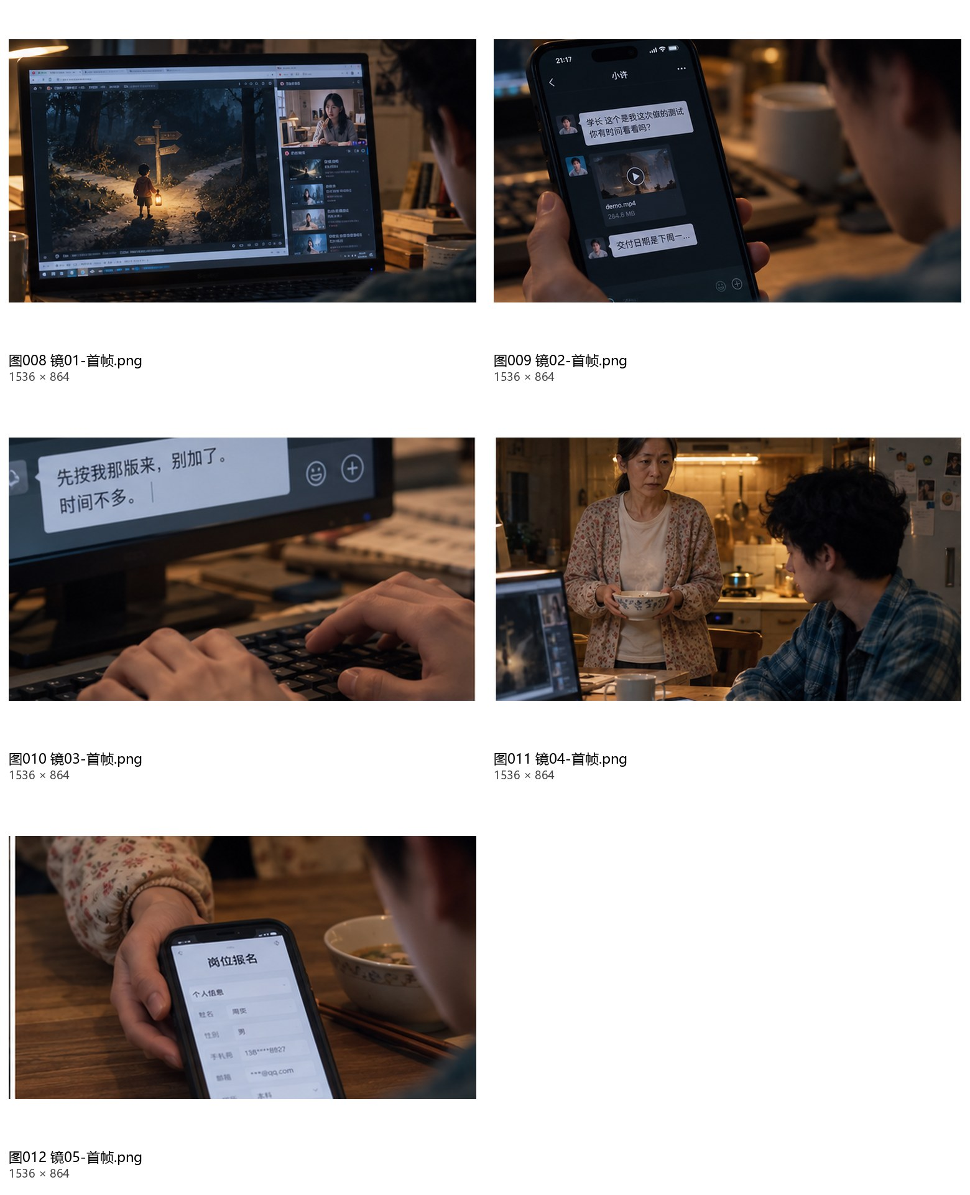
原文件见资料包 图片文件夹。图号与资料清单对应，图片保持原始长宽比例。

生成与剪辑检查图 1
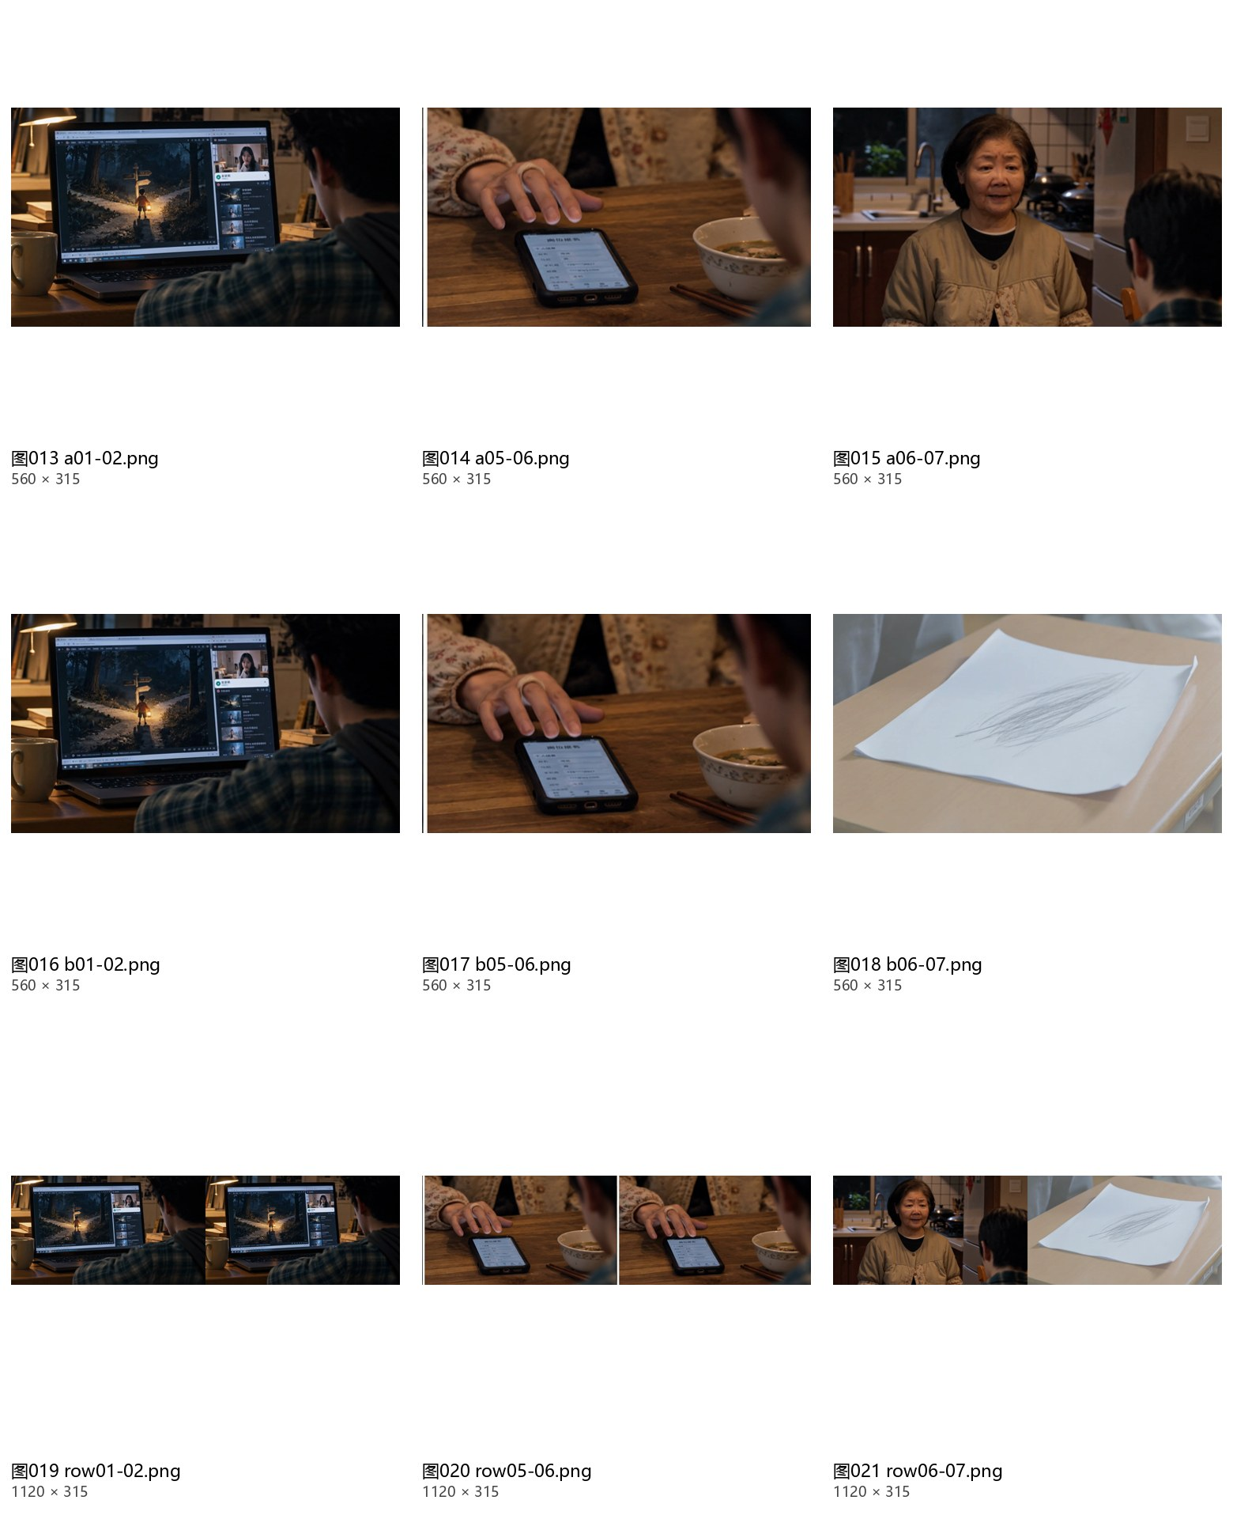
原文件见资料包 图片文件夹。图号与资料清单对应，图片保持原始长宽比例。

生成与剪辑检查图 2
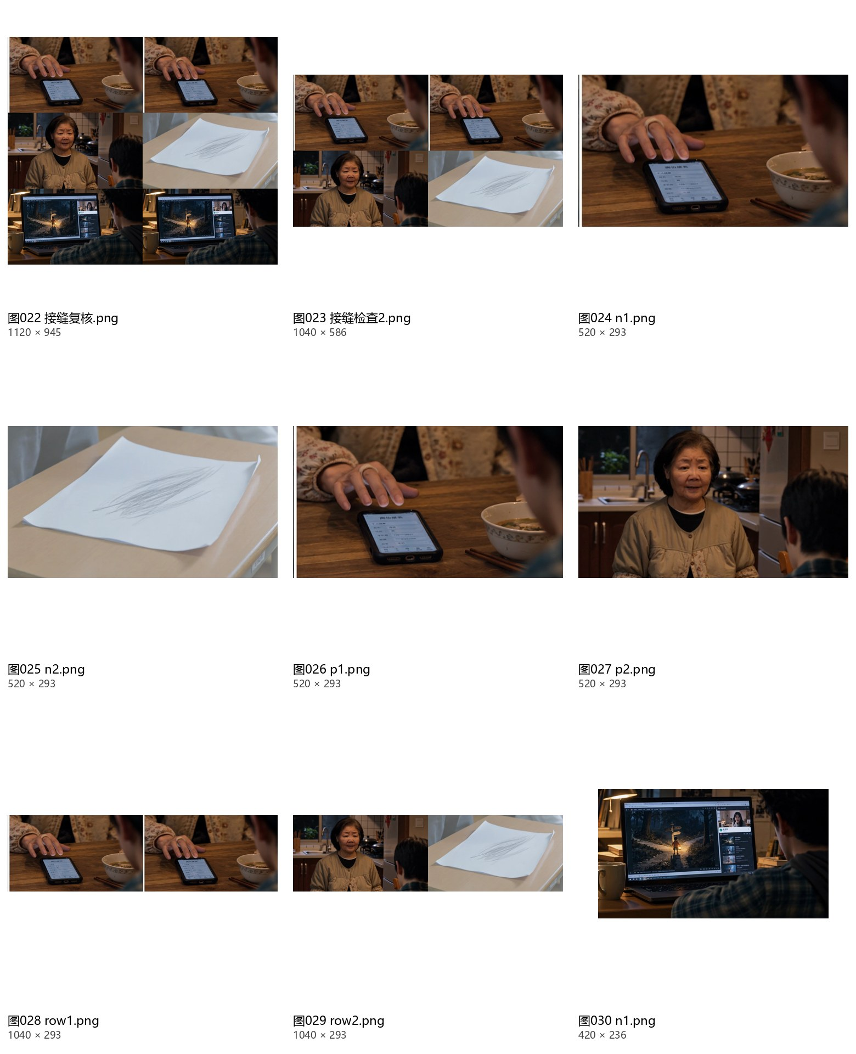
原文件见资料包 图片文件夹。图号与资料清单对应，图片保持原始长宽比例。

生成与剪辑检查图 3
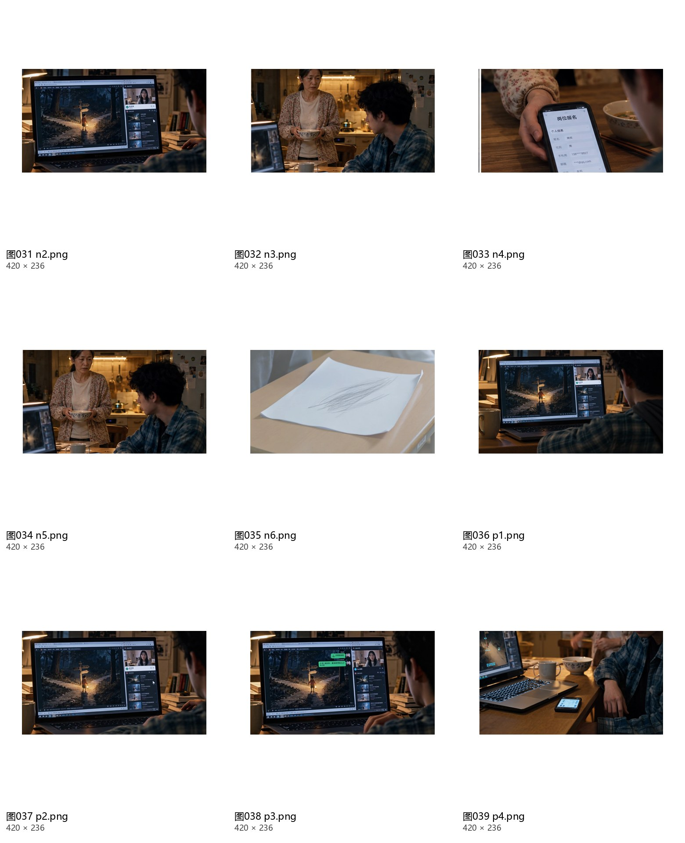
原文件见资料包 图片文件夹。图号与资料清单对应，图片保持原始长宽比例。

生成与剪辑检查图 4
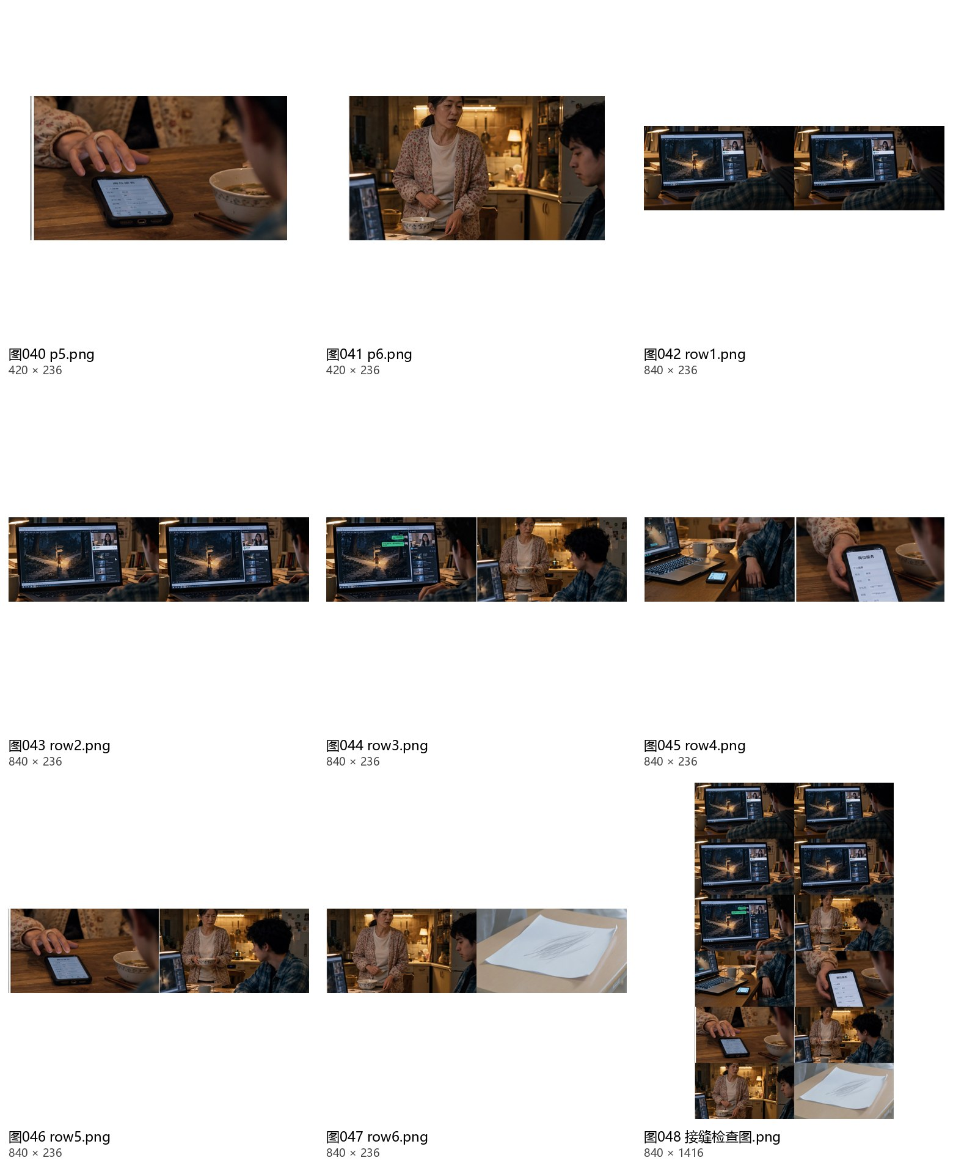
原文件见资料包 图片文件夹。图号与资料清单对应，图片保持原始长宽比例。

生成与剪辑检查图 5
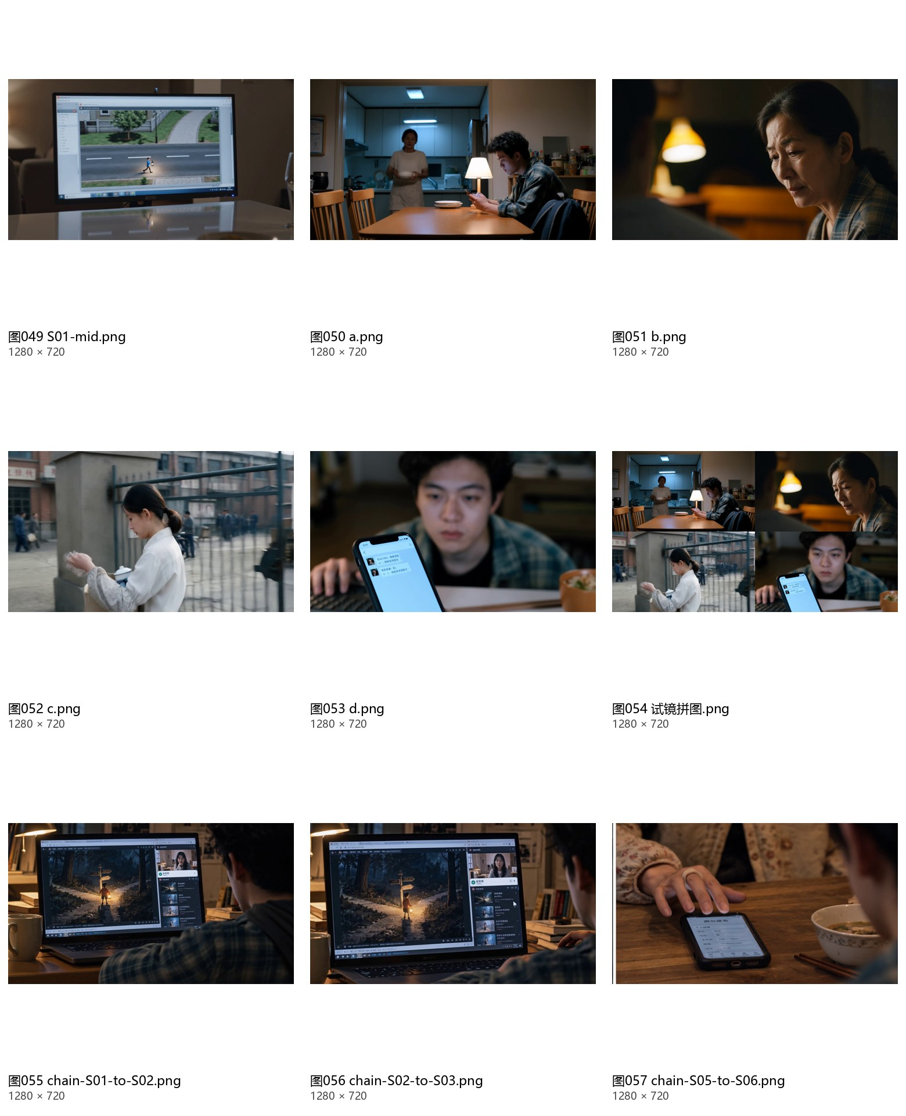
原文件见资料包 图片文件夹。图号与资料清单对应，图片保持原始长宽比例。

生成与剪辑检查图 6
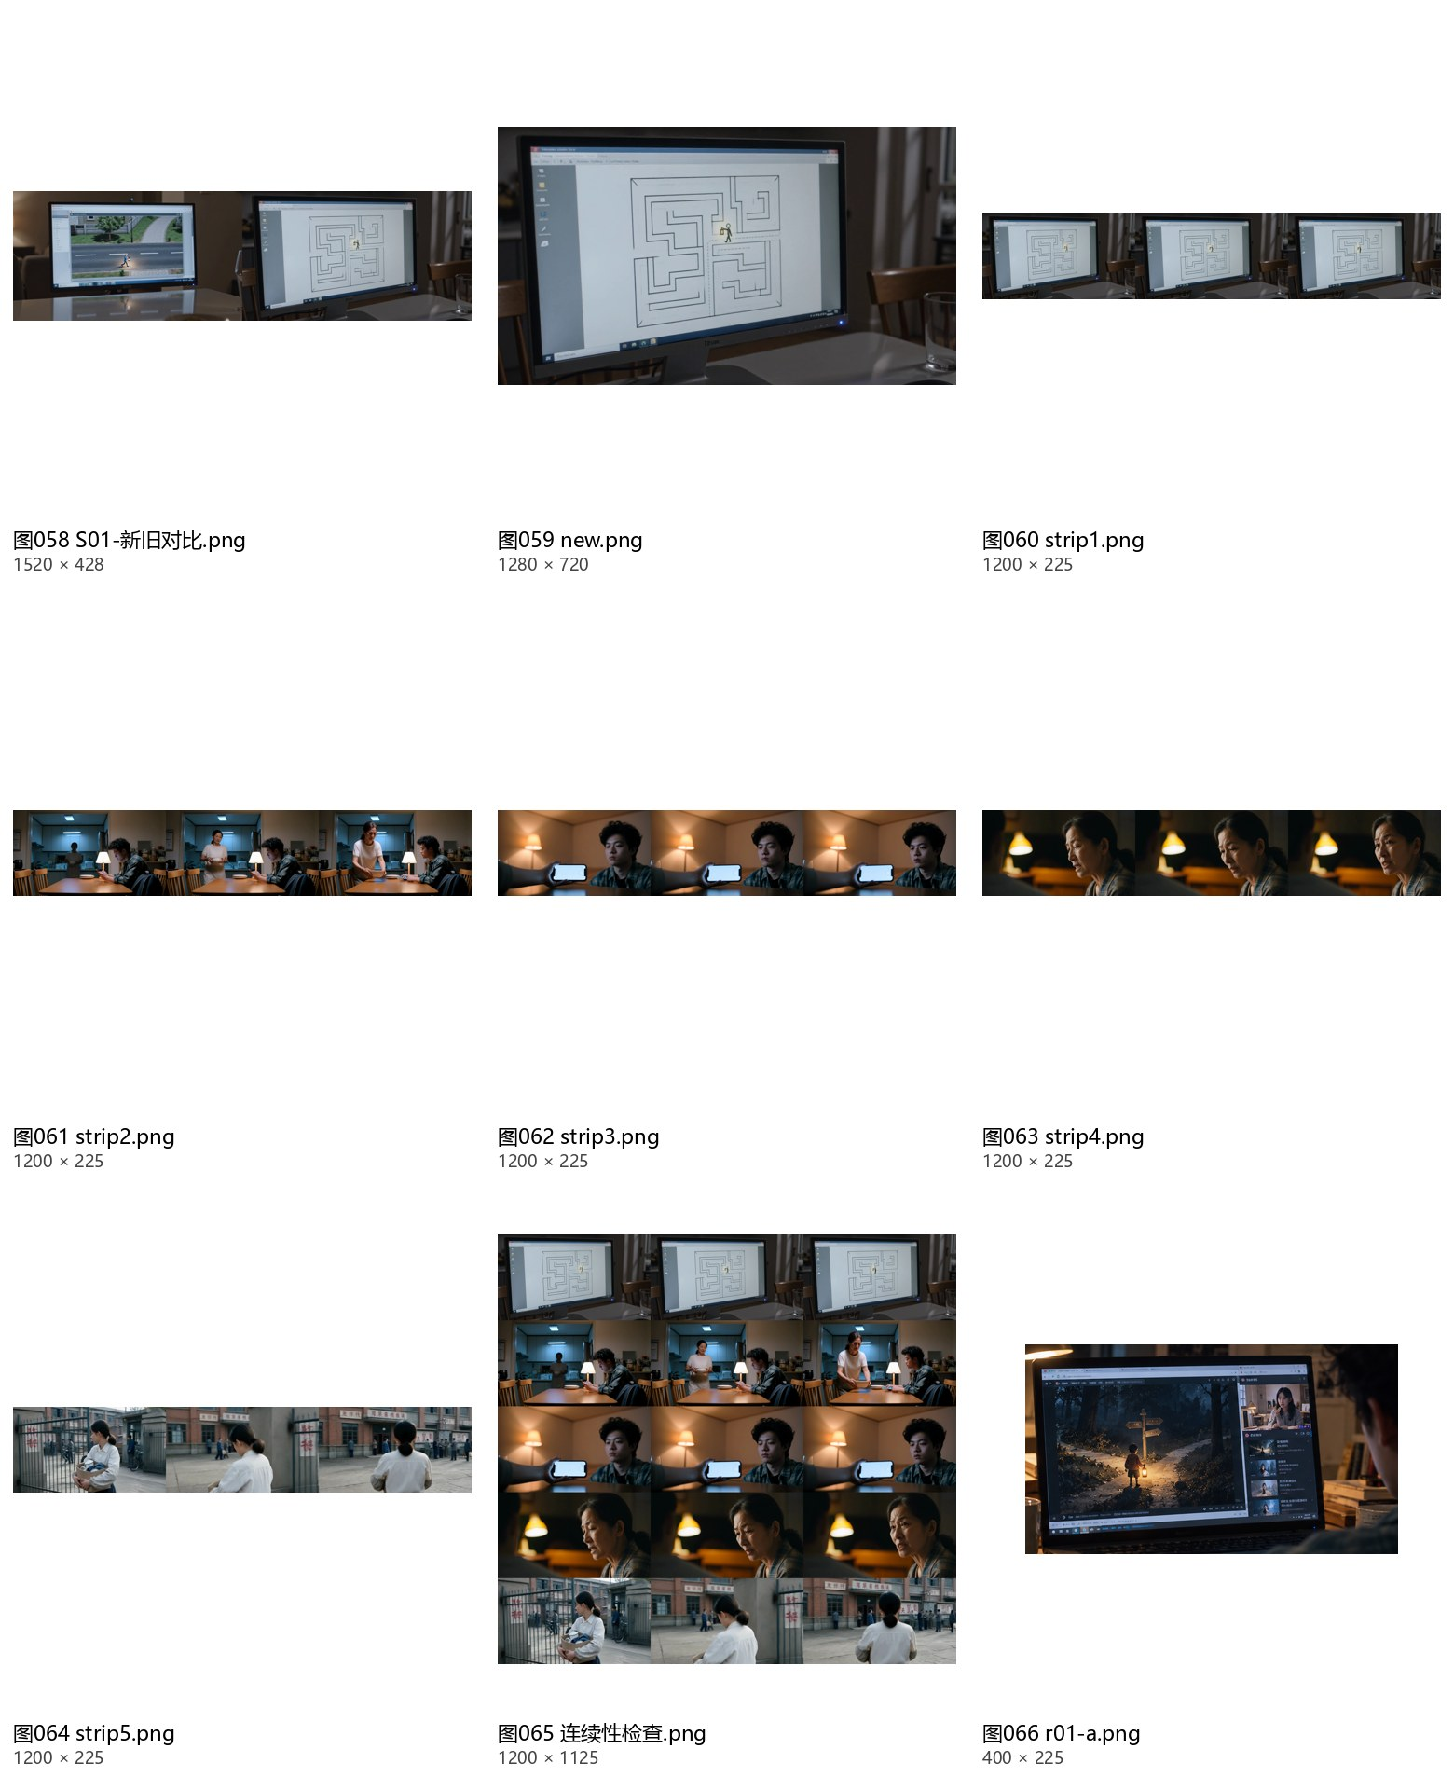
原文件见资料包 图片文件夹。图号与资料清单对应，图片保持原始长宽比例。

生成与剪辑检查图 7
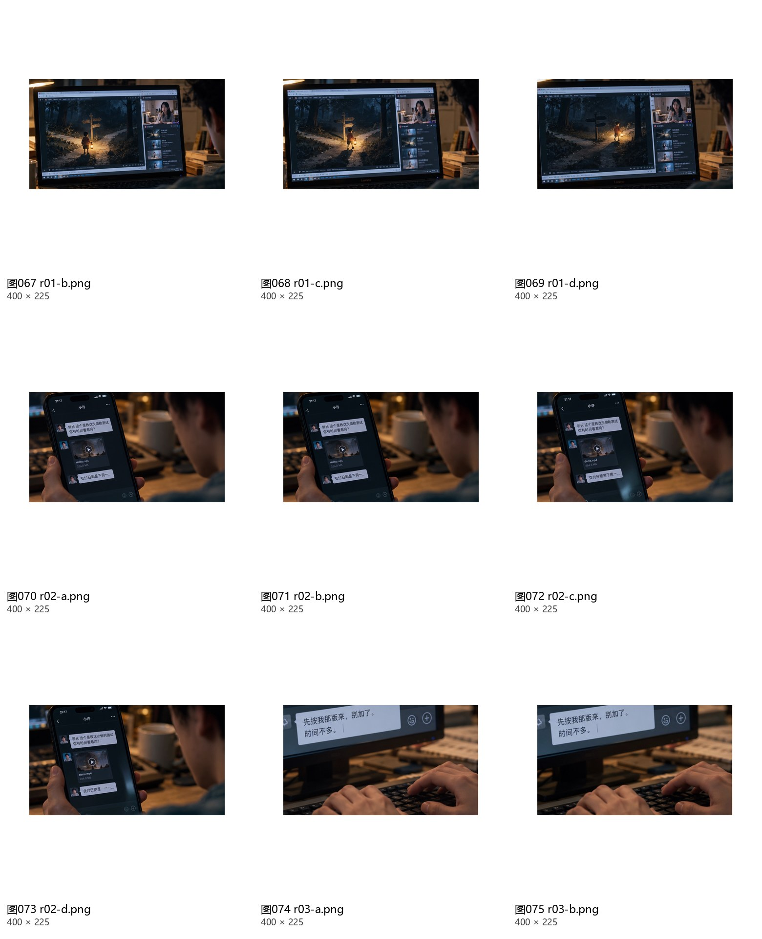
原文件见资料包 图片文件夹。图号与资料清单对应，图片保持原始长宽比例。

生成与剪辑检查图 8
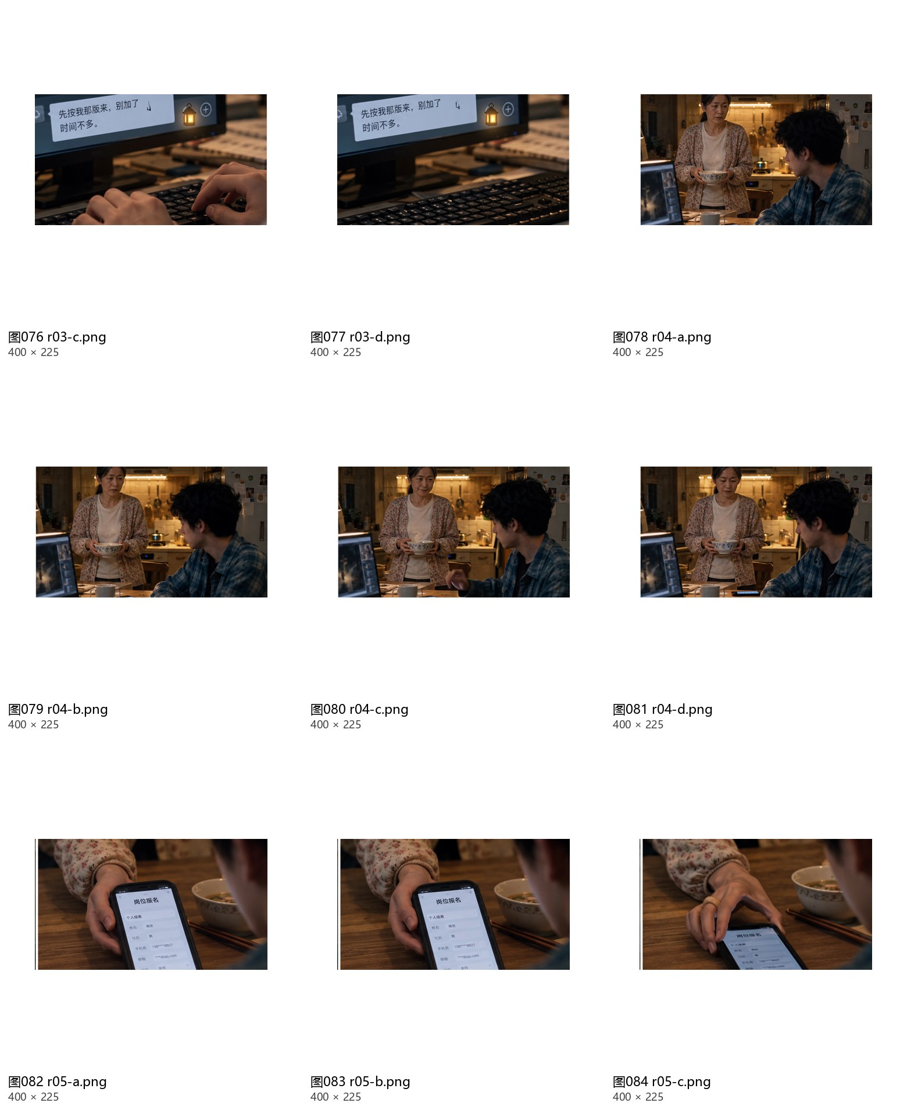
原文件见资料包 图片文件夹。图号与资料清单对应，图片保持原始长宽比例。

生成与剪辑检查图 9
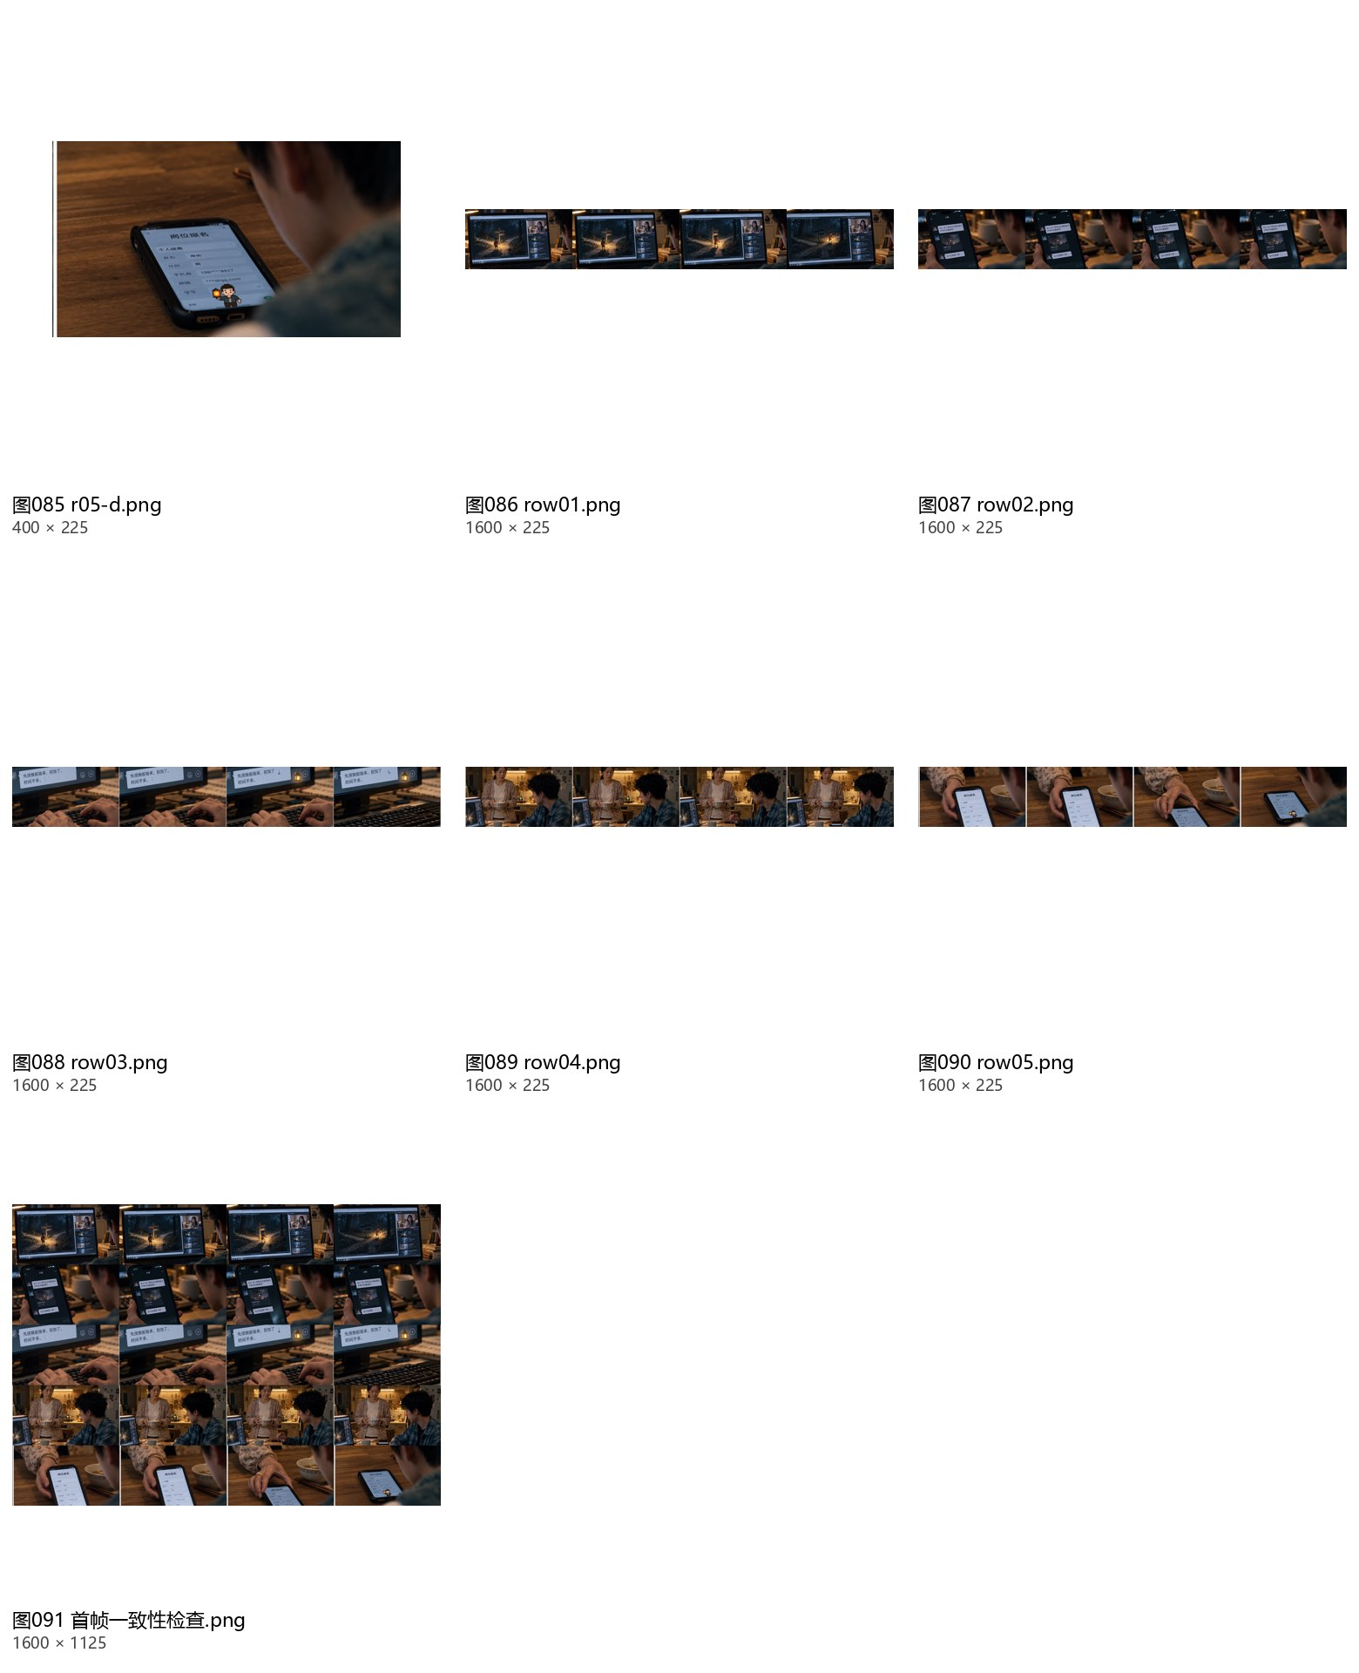
原文件见资料包 图片文件夹。图号与资料清单对应，图片保持原始长宽比例。

语镜网页截图 1
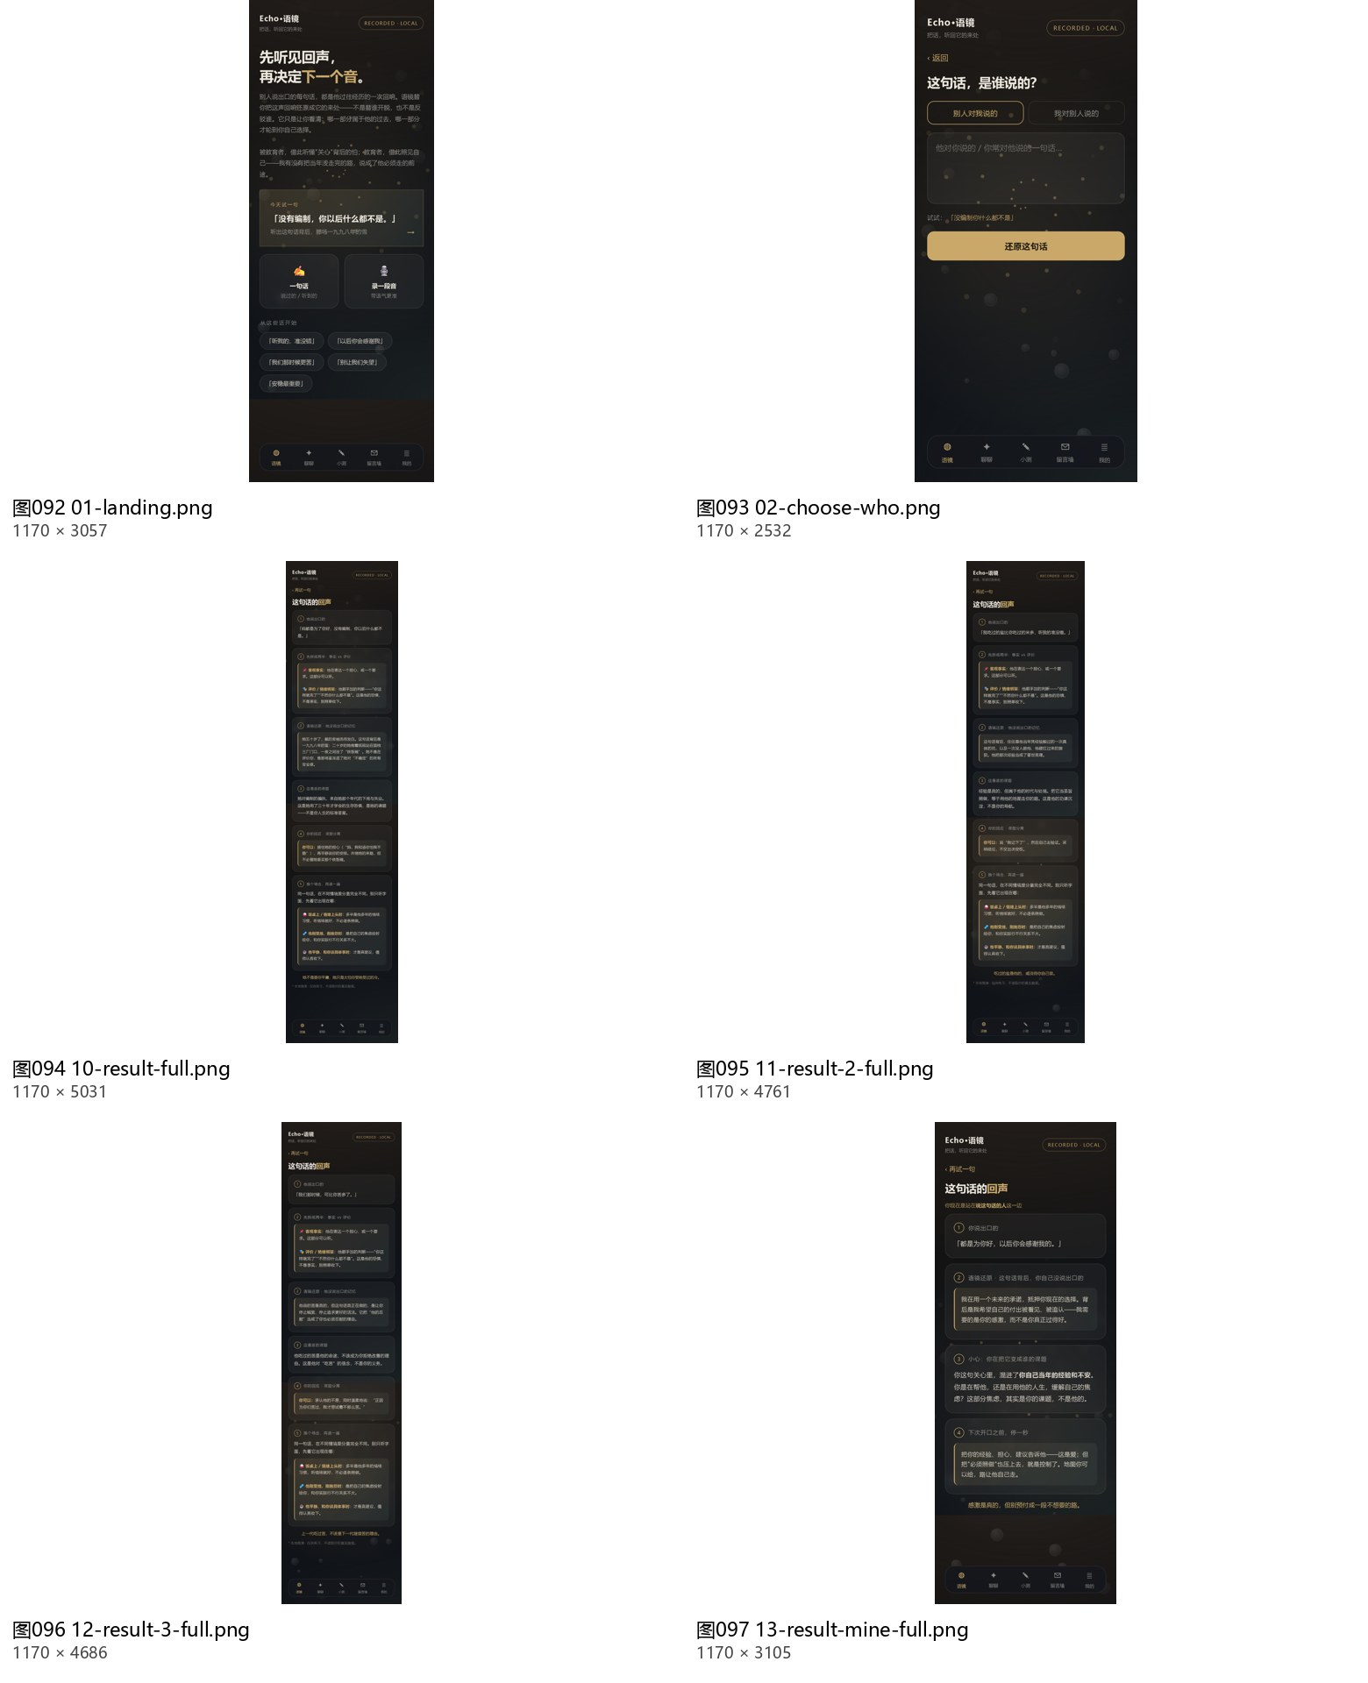
原文件见资料包 图片文件夹。图号与资料清单对应，图片保持原始长宽比例。

语镜网页截图 2
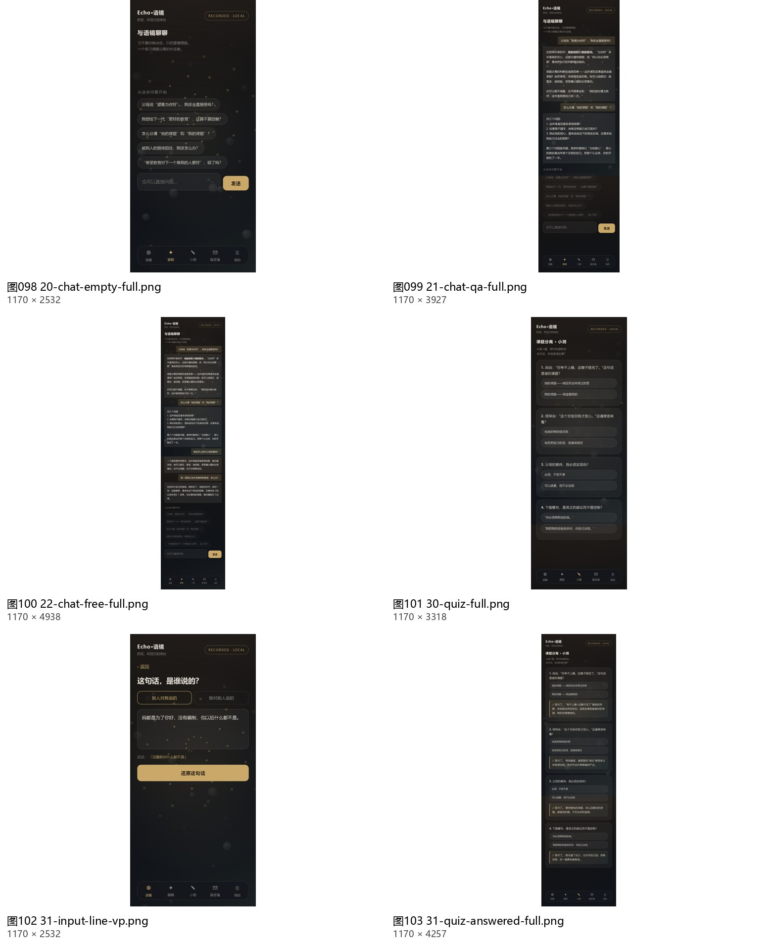
原文件见资料包 图片文件夹。图号与资料清单对应，图片保持原始长宽比例。

语镜网页截图 3
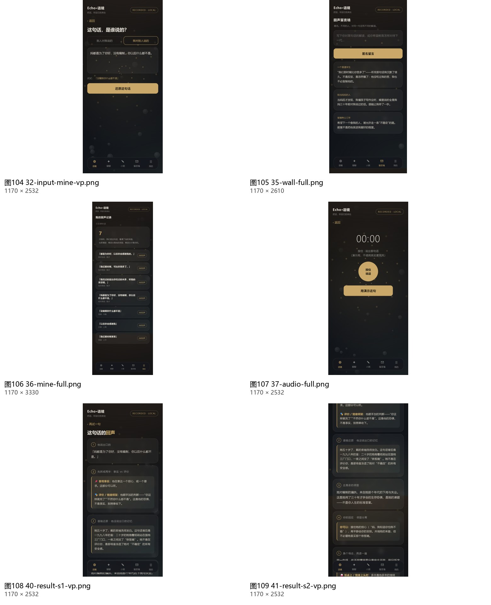
原文件见资料包 图片文件夹。图号与资料清单对应，图片保持原始长宽比例。

语镜网页截图 4
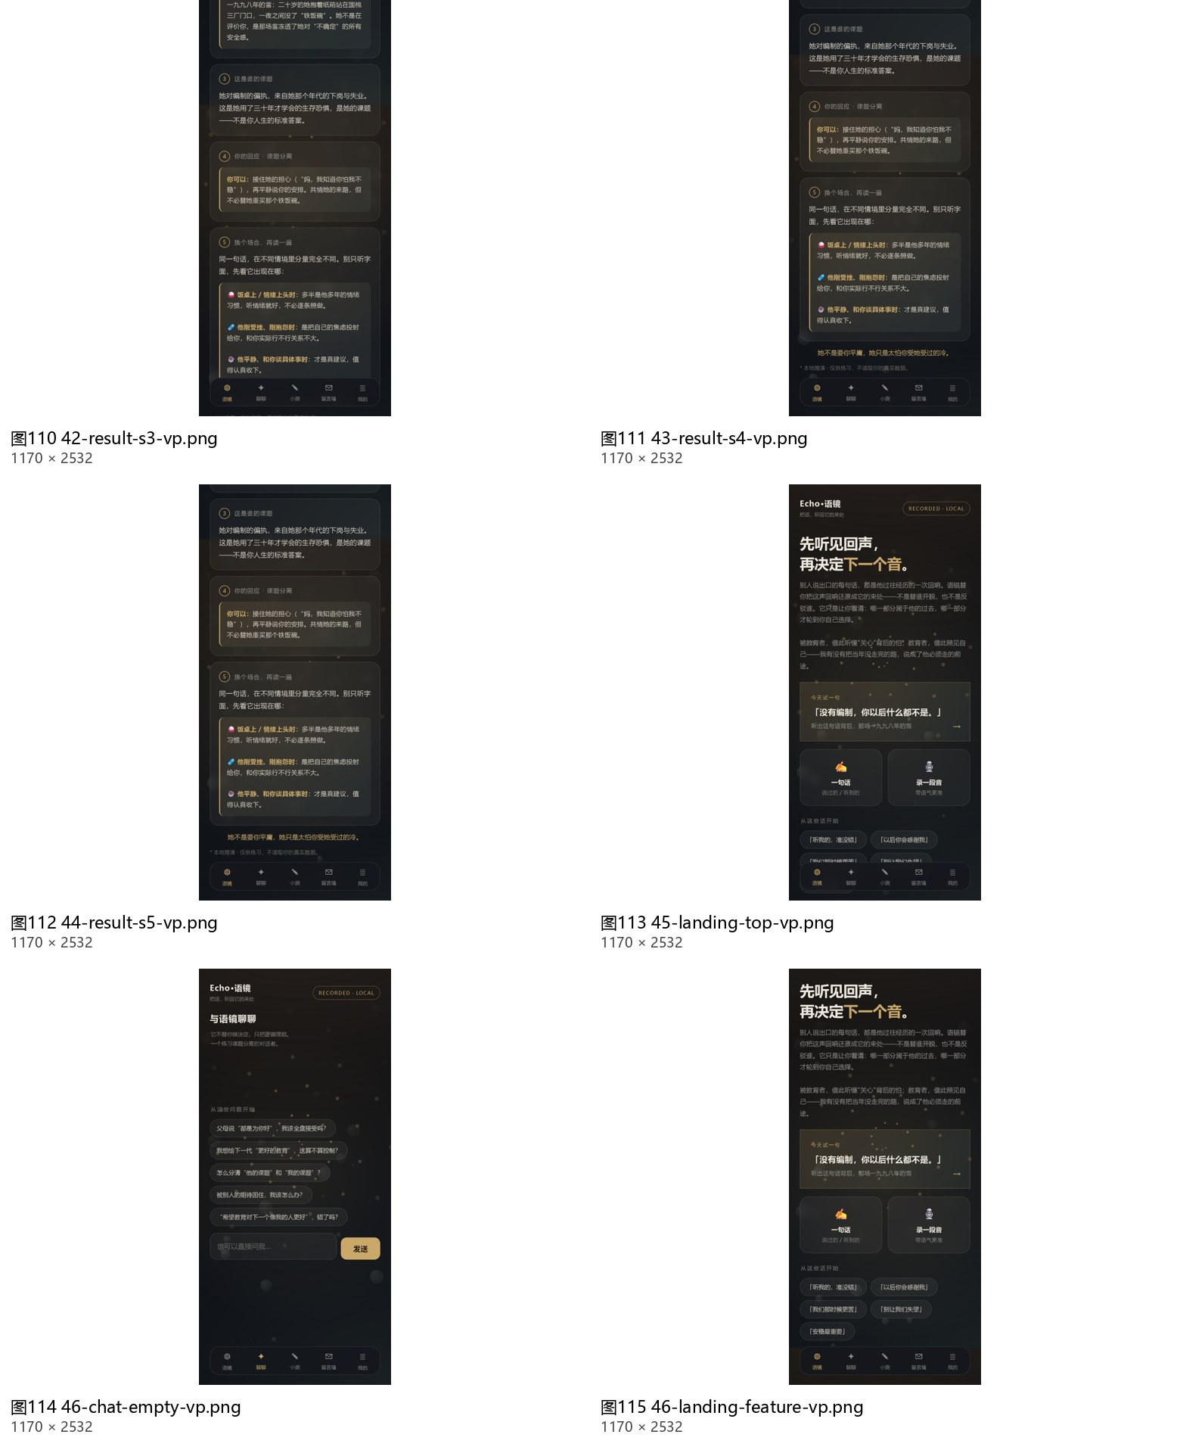
原文件见资料包 图片文件夹。图号与资料清单对应，图片保持原始长宽比例。

语镜网页截图 5
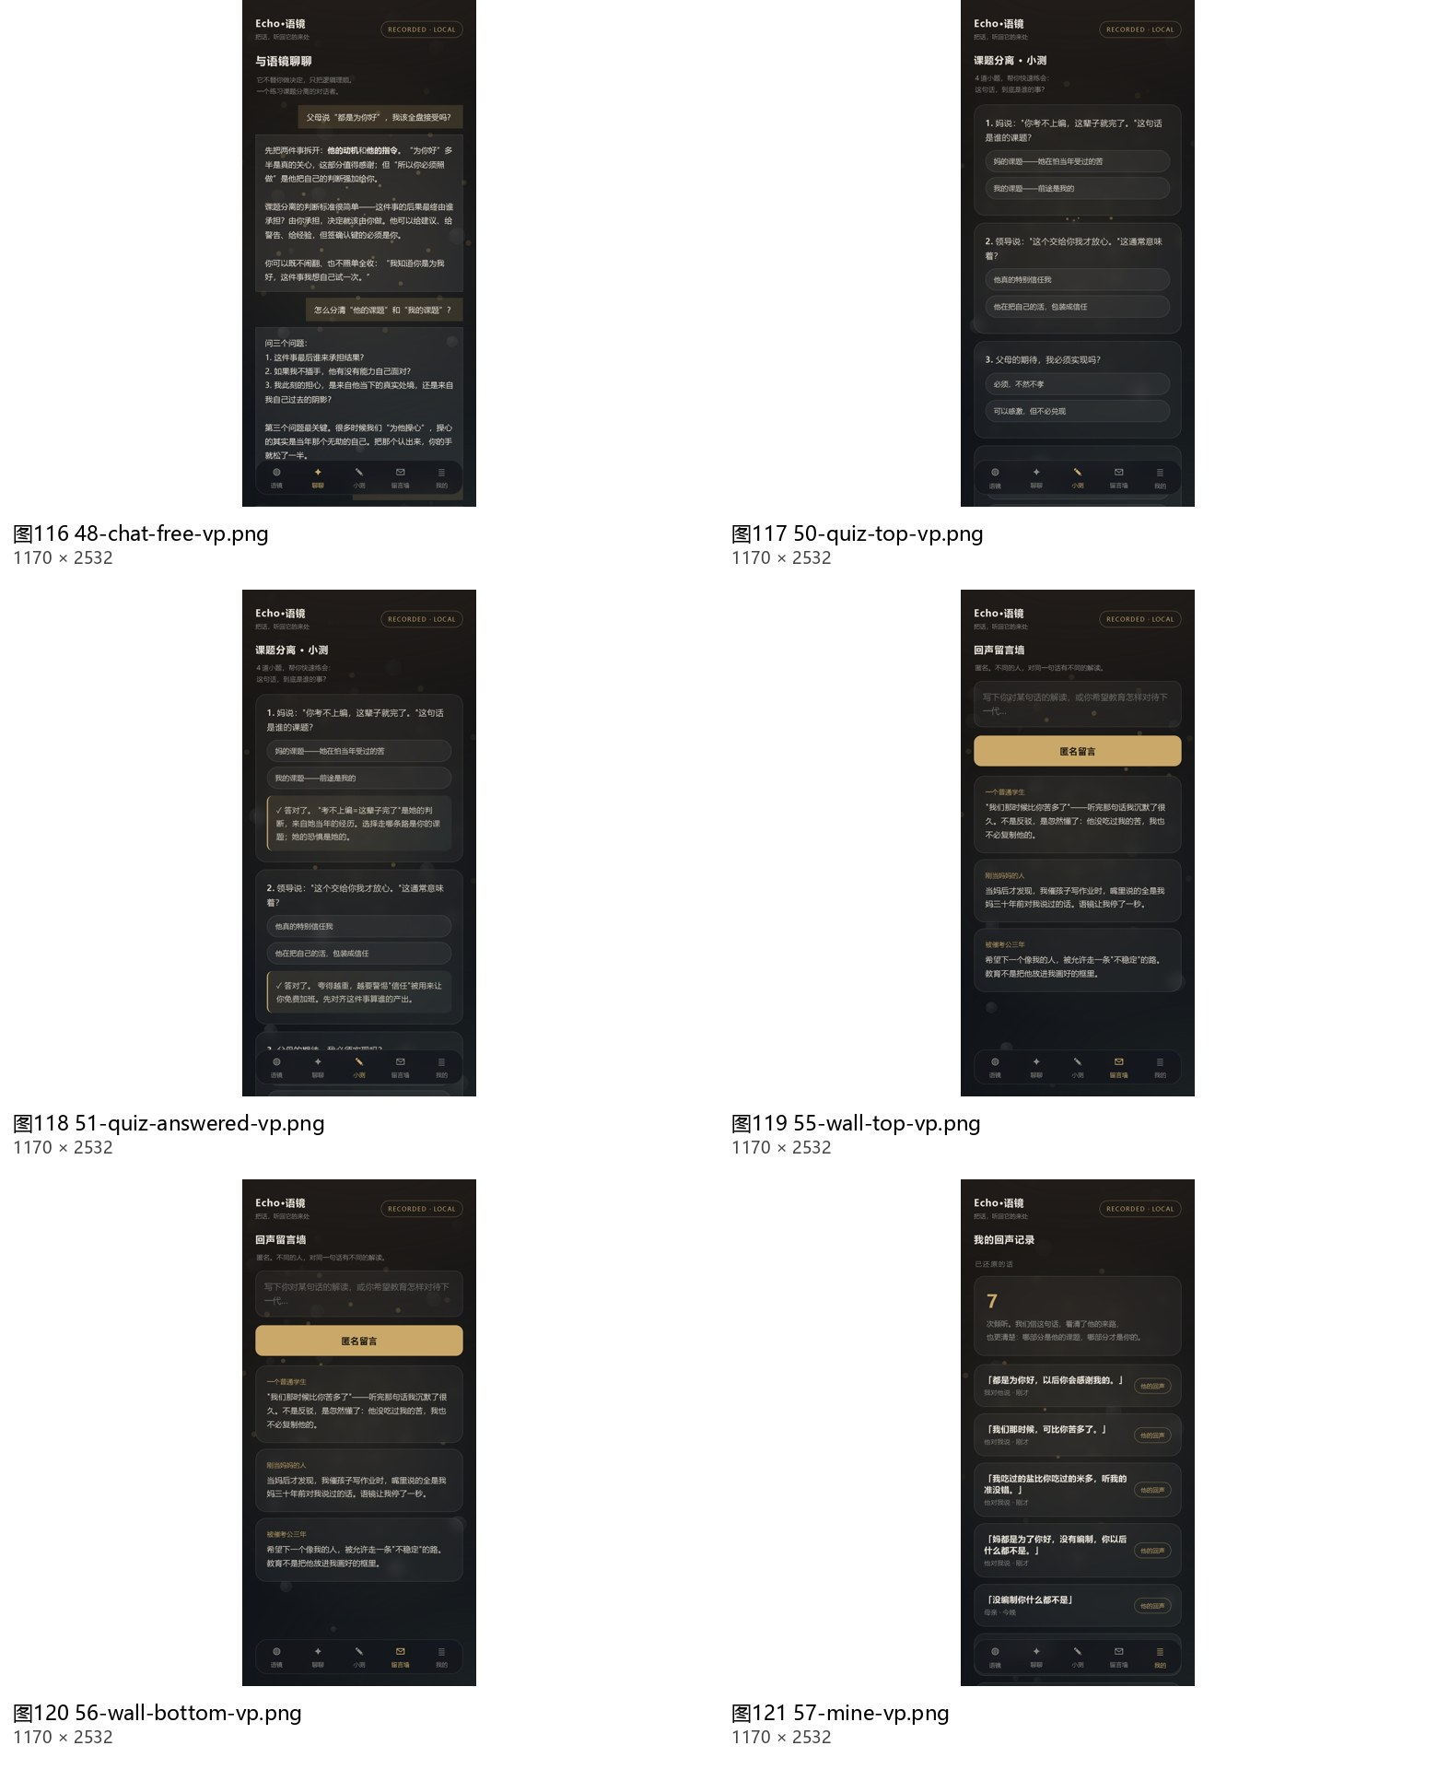
原文件见资料包 图片文件夹。图号与资料清单对应，图片保持原始长宽比例。

语镜网页截图 6
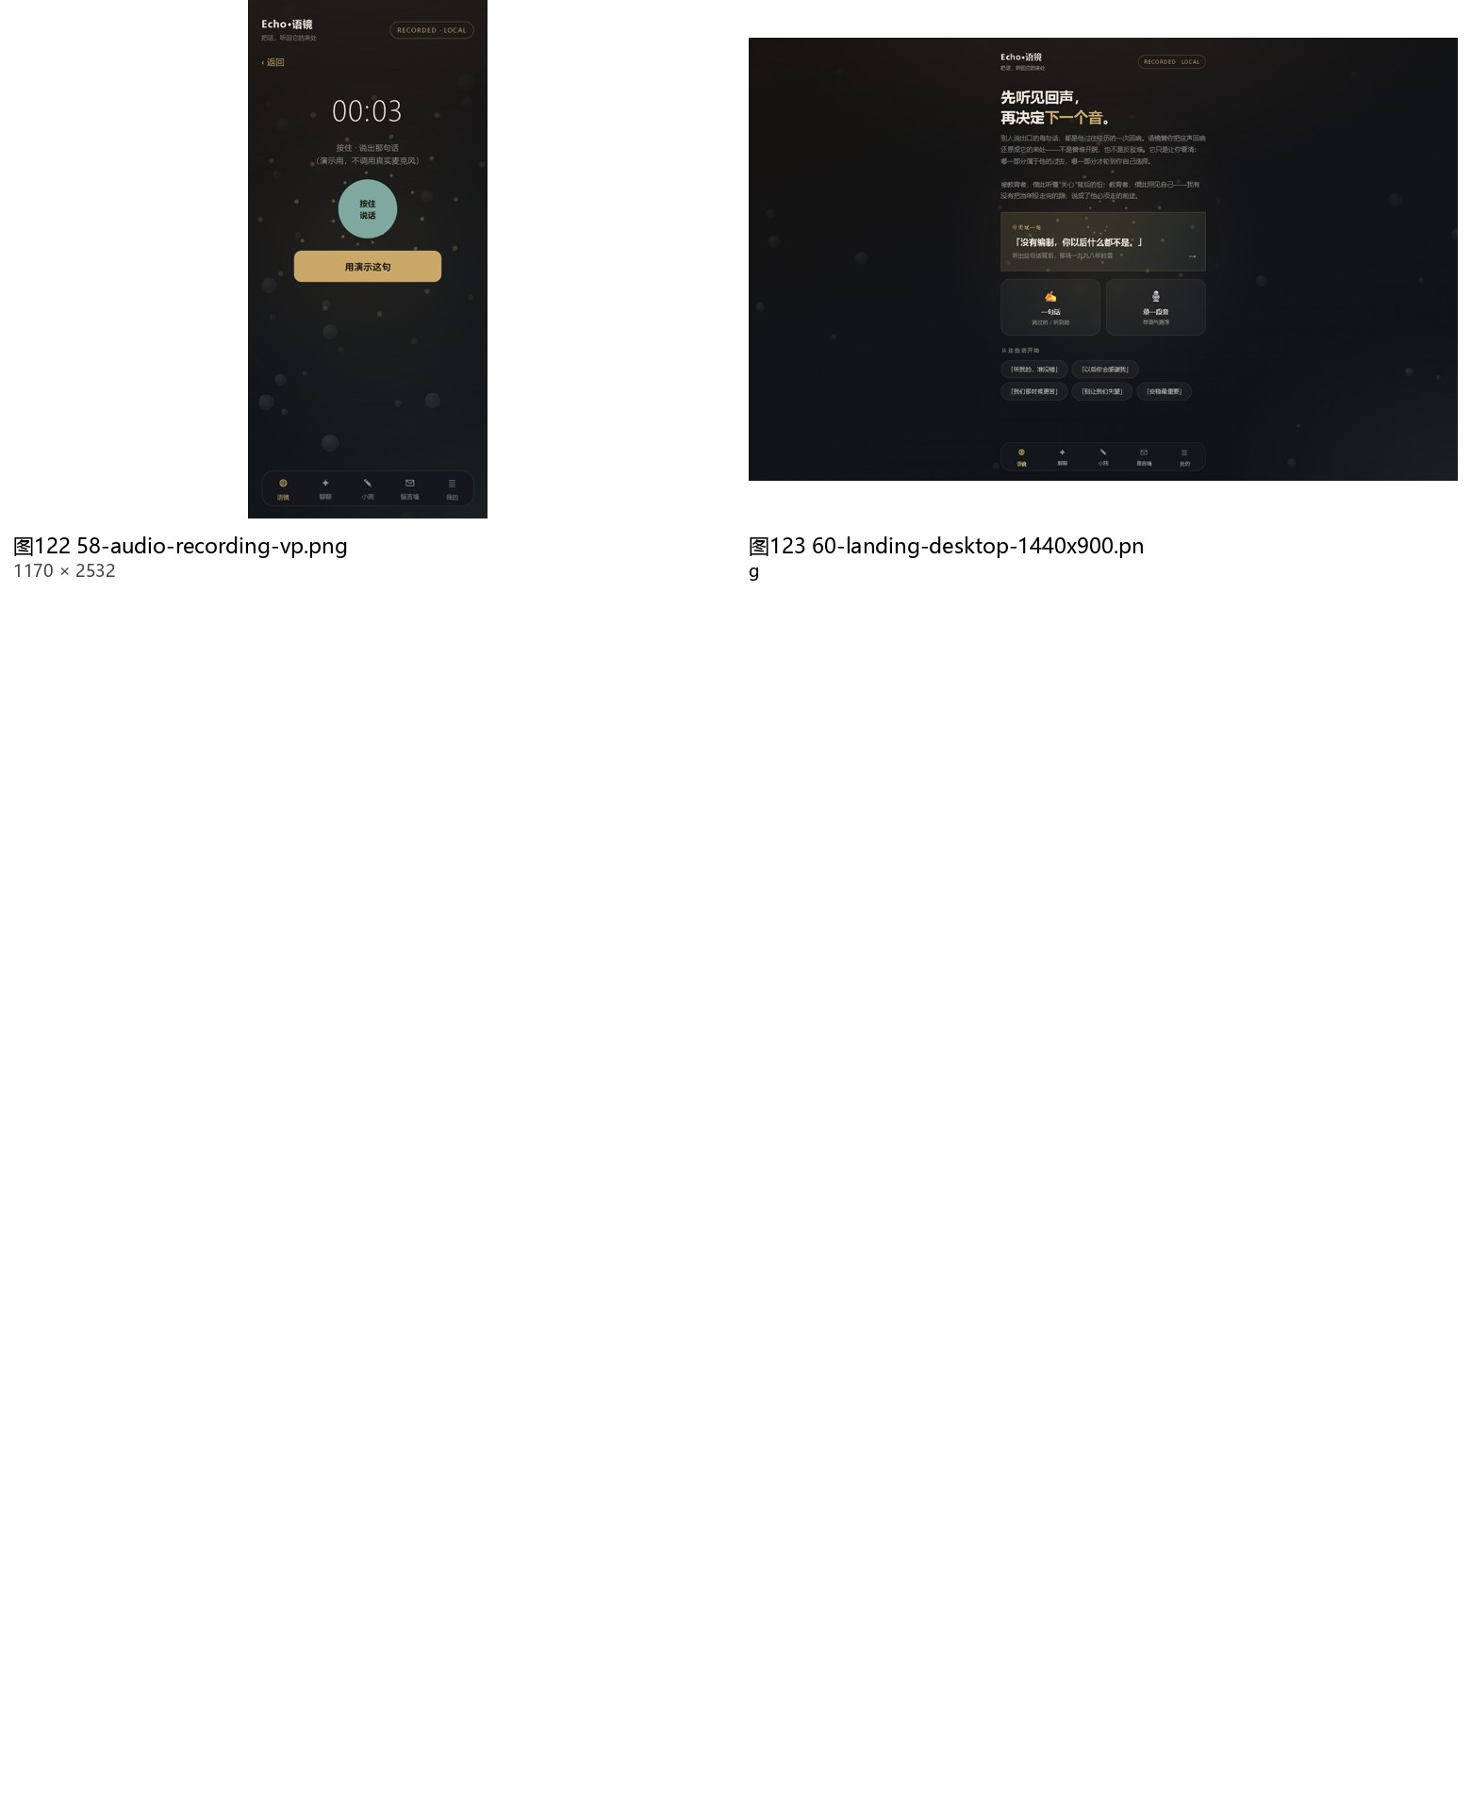
原文件见资料包 图片文件夹。图号与资料清单对应，图片保持原始长宽比例。

参考视频抽帧 1
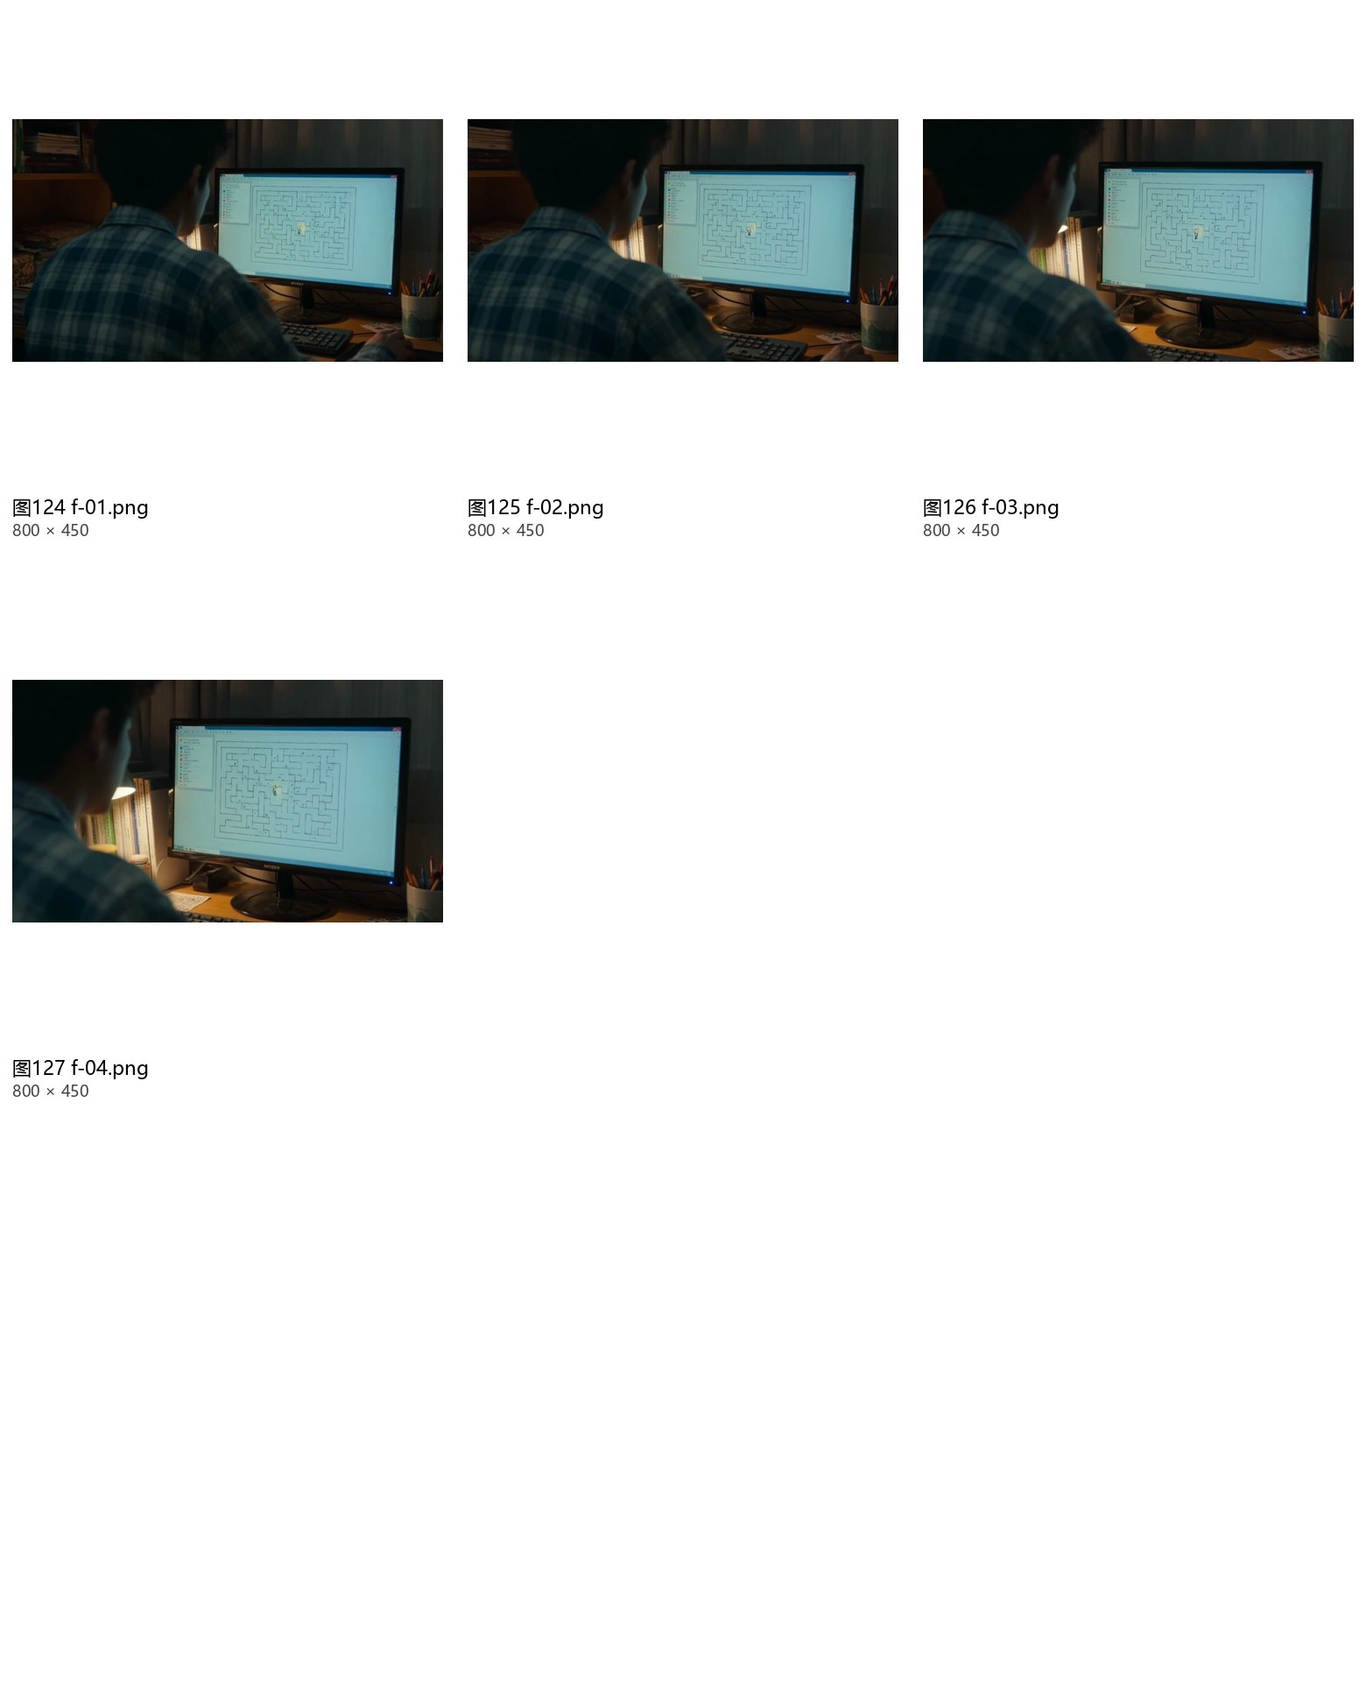
原文件见资料包 图片文件夹。图号与资料清单对应，图片保持原始长宽比例。

工具示例图 1
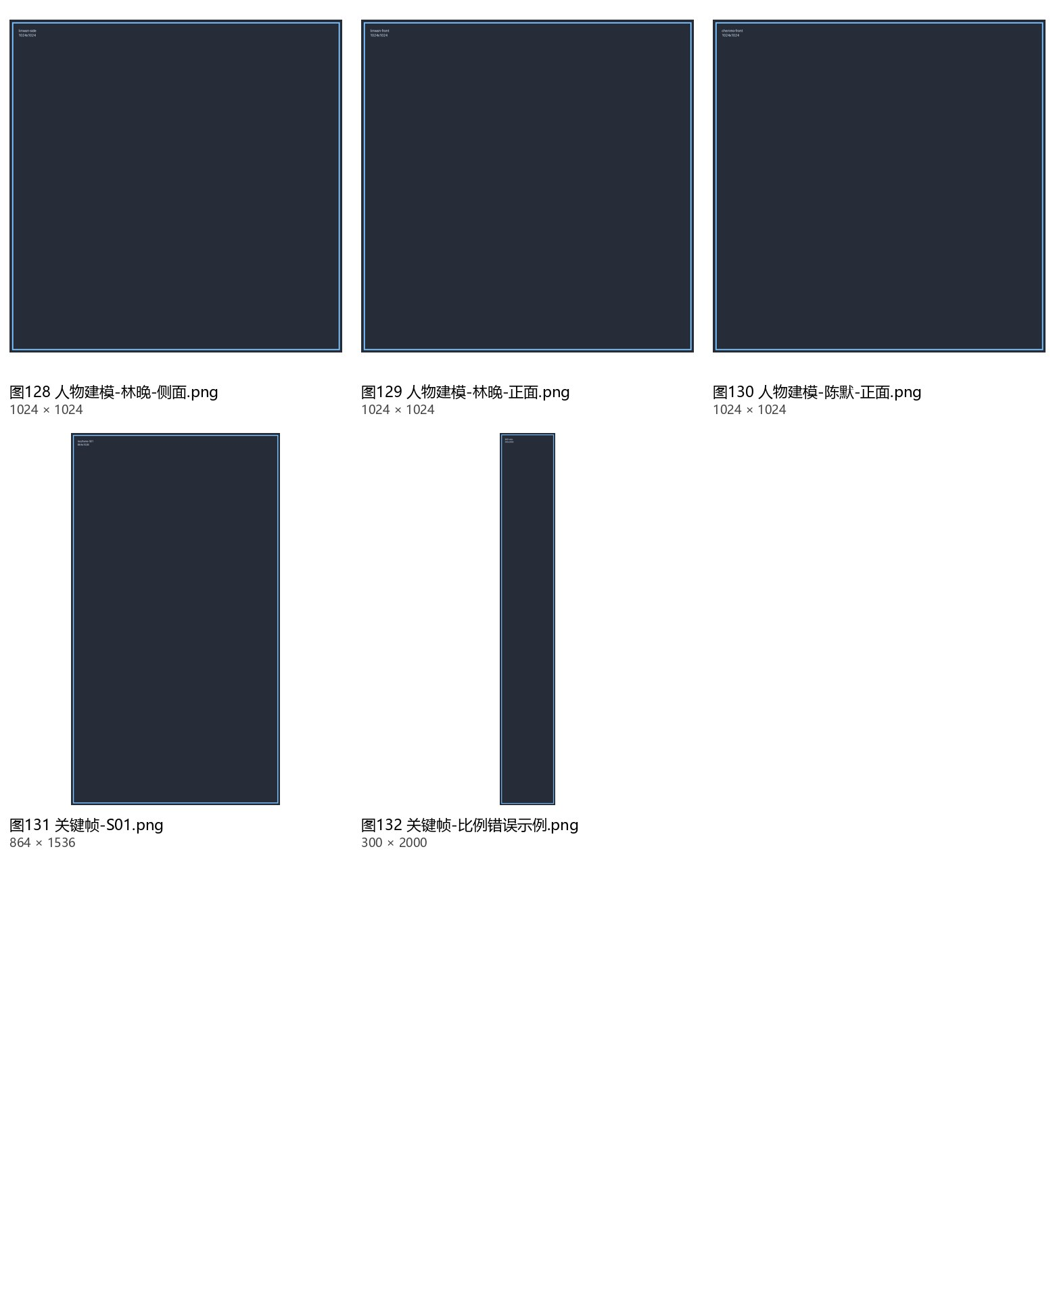
原文件见资料包 图片文件夹。图号与资料清单对应，图片保持原始长宽比例。

六 原始文档与导出文档索引
资料包的01_用户指定版本_最新至最初文件夹保存本次21份原件，01至21与第一节顺序一致。02_其他原始Word文档保存此前收集的其他原件。下表按当前顺序列出21份原件及正文相同的旧文件名，帮助对应此前资料。
序号 | 本次指定原件 | 正文相同的旧文件名称
01 | 第四道回声_AI制作版_终版剧本与AI分镜_改版1.docx | 第四道回声_AI制作版_终版剧本与AI分镜_v2.docx
02 | 第四道回声_AI制作版_终版剧本与AI分镜_改版2.docx | 第四道回声_AI制作版_终版剧本与AI分镜.docx
03 | 第四道回声_初步终稿.docx | 第四道回声_终稿(1).docx  第四道回声_终稿.docx
04 | 第四道回声_初步终稿2.docx | 第四道回声_终稿(1).docx  第四道回声_终稿.docx
05 | 第四道回声_打磨版(1).docx | 第四道回声_打磨版.docx
06 | 第四道回声_人物设定卡_同步修订(1).docx | 第四道回声_人物设定卡_同步修订.docx
07 | 第四道回声_人物设定卡_优化版.docx | 第四道回声_人物设定卡.docx
08 | 第四道回声_融合版(1).docx | 第四道回声_融合版.docx
09 | 第四道回声_完整剧本_第一版.docx | 第四道回声_完整剧本(1).docx  第四道回声_完整剧本.docx
10 | 第四道回声_修订稿_3分30秒(1).docx | 第四道回声_修订稿_3分30秒.docx
11 | 第四道回声_整合修订稿1.docx | 第四道回声_整合修订稿.docx  第四道回声_整合修订稿 (1).docx
12 | 第四道回声_整合修订稿2.docx | 第四道回声_整合修订稿(1).docx
13 | 第四道回声_终稿_可灵35镜分镜提示词(1).docx | 第四道回声_终稿_可灵35镜分镜提示词.docx
14 | 第四声回响终稿.docx | 7808538-4(2).docx  7808538-4(3).docx  7808538-4.docx
15 | 回响权_过渡版本完整剧本.docx | 回响权_完整剧本.docx
16 | 刻度之外_第一版反向思考完整剧本.docx | 刻度之外_完整剧本.docx
17 | 刻度之外_第一版完整剧本2.docx | 刻度之外_完整剧本(1).docx
18 | 刻度之外_分镜拍摄本_定妆版(1).docx | 刻度之外_分镜拍摄本_定妆版.docx
19 | 刻度之外_分镜拍摄本2.docx | 刻度之外_分镜拍摄本(2).docx
20 | 刻度之外_分镜拍摄本初稿1.docx | 刻度之外_分镜拍摄本(1).docx  刻度之外_分镜拍摄本.docx
21 | 人物优化第一版.docx | 7808538-2.docx

指定21份文件包含20组不同正文；第03与04份为同正文副本。附加原件共34份，均可通过资料包清单定位。

网页版导出文档
以下46份文档来自同一v1.0.3本地导出包。作品正文、管理文件、提示词、历史快照均保留原文；编号与历史状态不在本次汇编中改写。
导出文档名称 | 类型 | 标题或用途
Agent提示词总览.md | 提示词草案 | 《第四声回响》Agent提示词总览
Agent提示词总览_历史1.md | 历史快照 | 《第四声回响》Agent系统提示词
分镜数量核对.md | 管理记录 | 分镜数量核对
刻度之外.md | 剧本或分镜 | 刻度之外
刻度之外1.md | 剧本或分镜 | 刻度之外1
刻度之外2.md | 剧本或分镜 | 刻度之外2
刻度之外3.md | 剧本或分镜 | 刻度之外3
待办清单.md | 管理记录 | 待办与验证状态
待办清单_历史1.md | 历史快照 | 待办与验证状态
文档校验.md | 管理记录 | 文档校验
文档校验_历史1.md | 历史快照 | 文档包检查记录
文档索引.md | 管理记录 | 文档索引
文档索引_历史1.md | 历史快照 | 来源索引
版本条目模板.md | 管理记录 | 迭代条目模板
版本条目模板_历史1.md | 历史快照 | 迭代条目模板
用户修改意见.md | 管理记录 | 可见对话中的用户决定
第四声回响.md | 剧本或分镜 | 《第四声回响》短片剧本
第四声回响1.md | 剧本或分镜 | 《第四声回响》分镜文字草案
第四声回响_分镜对齐清单.md | 剧本或分镜 | 《第四声回响》分镜管理稿
第四声回响_整理历史1.md | 历史快照 | 《第四声回响》短片剧本
第四道回声.md | 剧本或分镜 | 第四道回声
第四道回声1.md | 剧本或分镜 | 第四道回声1
第四道回声1_重复副本.md | 剧本或分镜 | 第四道回声1_重复副本
第四道回声2.md | 剧本或分镜 | 第四道回声2
第四道回声3.md | 剧本或分镜 | 第四道回声3
第四道回声4.md | 剧本或分镜 | 第四道回声4
第四道回声5.md | 剧本或分镜 | 第四道回声5
第四道回声6.md | 剧本或分镜 | 删除母亲试玩后的六场提案
第四道回声7.md | 剧本或分镜 | 第四道回声7
第四道回声8.md | 剧本或分镜 | 第四道回声8
第四道回声9.md | 剧本或分镜 | 第四道回声9
粗剪Agent.md | 提示词草案 | 粗剪Agent
粗剪Agent_历史1.md | 历史快照 | 粗剪Agent
素材生成Agent.md | 提示词草案 | 素材生成Agent
素材生成Agent_历史1.md | 历史快照 | 素材生成Agent
素材问题模板.md | 管理记录 | 素材问题记录模板
素材问题模板_历史1.md | 历史快照 | 素材问题记录模板
编剧Agent.md | 提示词草案 | 编剧Agent
编剧Agent_历史1.md | 历史快照 | 编剧Agent
迭代记录.md | 管理记录 | 《第四声回响》项目迭代记录
迭代记录_历史1.md | 历史快照 | 《第四声回响》项目迭代记录
迭代记录_历史2.md | 历史快照 | 《第四声回响》项目迭代记录
阅读说明.md | 管理记录 | 第四声回响
阅读说明_历史1.md | 历史快照 | 第四声回响
预审Agent.md | 提示词草案 | 预审Agent
预审Agent_历史1.md | 历史快照 | 预审Agent

制作过程文档完整清单
文件 | 包内类别
CHANGELOG.md | 制作过程文档
README (1).md | 制作过程文档
SCRIPT (1).md | 制作过程文档
KLING.md | 制作过程文档
FINDINGS.md | 制作过程文档
prompts-镜01-05.md | 制作过程文档
prompts-镜01-07.md | 制作过程文档
MANIFEST.md | 制作过程文档
使用说明.md | 制作过程文档
storyboard.180s.template.json | 制作过程文档
storyboard.35.json | 制作过程文档
storyboard.bad.json | 制作过程文档
storyboard.example.json | 制作过程文档
storyboard.fourthecho.json | 制作过程文档
storyboard.reuse-check.json | 制作过程文档
storyboard.test.json | 制作过程文档
storyboard.trailer.3s.json | 制作过程文档
storyboard.trailer.json | 制作过程文档
storyboard.资产表01-06.json | 制作过程文档
storyboard.资产表06fix.json | 制作过程文档
storyboard.资产表07.json | 制作过程文档
storyboard.首帧.json | 制作过程文档
shots-4to6.json | 制作过程文档

